**АО «ШТРИХ-М»**

Для служебного пользования

Экз. №____

|  |  |  |  |  |  |  |  |  |  |  |  |  |  |  |
| --- | --- | --- | --- | --- | --- | --- | --- | --- | --- | --- | --- | --- | --- | --- |
| |  |  |  | | --- | --- | --- | |  | УТВЕРЖДЕН  Генеральный директор  _______________ Журавлев А.И.  «__» _________ 2021 г.  М.П. |  | |  |  |  | |  |  |  | |  |  |  | |  |  |

**РАЗРАБОТКА И ПРОИЗВОДСТВО МОДУЛЬНОГО МНОГОФУНКЦИОНАЛЬНОГО ПРОГРАММНО-АППАРАТНОГО КОМПЛЕКСА ДЛЯ АВТОМАТИЗАЦИИ И ОБЕСПЕЧЕНИЯ БЕЗОПАСНОСТИ ПАССАЖИРСКИХ ПЕРЕВОЗОК**

**МПАК «ШТРИХ-М: ИТС»**

**ПОЯСНИТЕЛЬНАЯ ЗАПИСКА**

На 148 листах

Соглашение с Министерством промышленности и торговли Российской Федерации № 0172200006116000180_146076 от 22 ноября 2016 г.)

Оглавление

1 ОБЩИЕ ПОЛОЖЕНИЯ 4

1.1 Термины и определения 4

1.2 Обозначения и сокращения 10

1.3 Наименование системы 16

1.4 Наименования документов, на основании которых создается система 17

1.5 Сведения об использованных нормативно-технических документах 20

1.6 Перечень организаций, участвующих в создании системы, сроки выполнения стадий 23

1.7 Назначение, цель и области использования (применения) системы 23

1.8 Очередность создания системы и объем каждой очереди 27

2 ОСНОВНЫЕ ТЕХНИЧЕСКИЕ РЕШЕНИЯ 37

2.1 Решения по структуре системы, подсистем, средствам и способам связи для информационного обмена между компонентами 37

2.1.1 Решения по структуре системы в целом 37

2.1.2 Решения по компоненту МАК-1 42

2.1.3 Решения по компоненту МАК-2 52

Частота процессора 54

Внутренняя память 54

Оперативная память 54

Хранение и запись данных 54

2.1.4 Решения по компоненту ТВИ 69

2.1.5 Решения по компоненту ТОП-1 85

2.1.6 Решения по компоненту ТОП-2 96

2.1.7 Решения по компоненту ТОП-М 104

2.1.8 Решения по компоненту СПП-1 112

2.1.9 Решения по компоненту СПП-2 120

2.1.10 Решения по компоненту ПО «Коммуникационный сервер» 129

2.1.11 Решения по компоненту ПО «Контролёр КРС» 134

2.1.12 Решения по компоненту ПО «Пассажиропоток» 136

2.1.13 Решения по компоненту ПО «Оператор КРС» 139

ПИЛОЖЕНИЕ А 142

# ОБЩИЕ ПОЛОЖЕНИЯ

## Термины и определения

В настоящем документе применены следующие термины   
с соответствующими определениями:

|  |  |  |
| --- | --- | --- |
| Ethernet Switch | – | сетевой коммутатор - устройство, предназначенное для соединения нескольких узлов компьютерной сети. |
| Hands Free / Хэндс Фри / связь в режиме Hands Free | – | (от англ. Hands Free) Режим «свободных рук» - громкой голосовой связи, при котором не требуется задействовать руки водителя. |
| POS-терминал | – | устройство для приёма к оплате платёжных карт. Он может принимать карты с чипом, магнитной полосой и бесконтактные карты, а также другие устройства, имеющие бесконтактное сопряжение. |
| Tamper protection | – | обеспечивает безопасное хранение ключевой и другой чувствительной информации за счет постоянного мониторинга попыток вскрытия и/или физического взлома устройства. Обеспечивается силами специализированного процессора и датчиков вскрытия, сеток защиты в печатных платах. |
| Аппаратура спутниковой навигации; АСН | – | аппаратно-программное  устройство, устанавливаемое на транспортное средство для определения его  текущего местоположения, направления и скорости движения по сигналам не  менее двух действующих глобальных навигационных спутниковых систем,  обмена данными с дополнительным бортовым оборудованием, а также для  обмена информацией по сетям подвижной радиотелефонной связи. |
| Аудио кодек | – | преобразует цифровой звуковой сигнал в аналоговый |
| Блок RGB светодиодов | – | светодиодная подсветка корпуса для интерактивного взаимодействия с пользователем. |
| Валидатор | – | устройство, предназначенное для проверки проездных документов с целью оперативного контроля над правомерностью прохода пассажира в салон пассажирского транспортного средства. |
| Виджет | – | графический модуль, который размещаются в рабочем пространстве экрана и служит для решения отдельных рабочих задач или для группировки близких по функциональному предназначению данных и управляющих ими элементов интерфейса |
| Глобальная навигационная спутниковая система; ГНСС: | – | навигационная спутниковая система, предназначенная для определения  пространственных координат, составляющих вектора скорости движения,  поправки показаний часов и скорости изменения поправки показаний часов  потребителя ГНСС в любой точке на поверхности Земли, акватории Мирового  океана, воздушного и околоземного космического пространства. |
| Диспетчер-программа | – | программа, предназначенная для организации и управления ходом работы вычислительной системы. |
| Жестовый интерфейс | – | Подмножество системы ввода для графического пользовательского интерфейса для устройств, в частности для ТВИ, оснащённых сенсорными экранами, и позволяющая выполнять (вводить) команды при помощи жестов |
| Интерактивная система | – | система компонентов аппаратного и программного обеспечения, которая получает информацию, вводимую пользователем, и передает ему свой ответ, помогая в работе или выполнении задачи. |
| Кассовый аппарат (касса) | – | устройство, предназначенное для механизации кассовых операций, учета денежных поступлений, регистрации приобретения товара, отправления данных ФНС и ОФД и печати кассового чека. |
| Коммерческие перевозки | – | перевозки пассажиров или грузов  колесными транспортными средствами, связанные с осуществлением  предпринимательской деятельности, в соответствии с законодательством  государств - членов Таможенного союза. |
| Координатно-временная информация | – | информация о  пространственно-временном состоянии транспортного средства с  установленной аппаратурой спутниковой навигации. |
| Модуль безопасности, SAM, SAM-модуль | – | микропроцессорное устройство, обеспечивающее безопасное хранение ключевой и иной информации, необходимой для обеспечения защищенного информационного обмена |
| Мониторинг пассажиропотоков | – | функция регулярного отслеживания параметров пассажиропотоков на маршрутах городского пассажирского транспорта. |
| Мониторинговая информация навигационно-информационной  системы | – | координатно-временная и телематическая информация,  передаваемая от транспортных средств в навигационно-информационные  центры. |
| Мультитач | – | (от англ. multi-touch — «множественное касание») — функция сенсорных систем ввода (сенсорный экран, сенсорная панель), осуществляющая одновременное определение координат двух и более точек касания |
| Навигационная информация: | – | сведения прямо или косвенно  используемые для определения пространственных координат, составляющих  вектора скорости движения и поправки показаний часов потребителя |
| Навигационный модуль (навигационный приемник) ГНСС | – | составная часть аппаратуры спутниковой навигации, предназначенная для  определения текущих координат, параметров движения (направления и  скорости) транспортного средства, а также времени по сигналам ГЛОНАСС,  GPS и других глобальных навигационных спутниковых систем. |
| Онлайн | – | от англ. online – на линии, на связи – режим функционирования и информационного взаимодействия с использованием постоянного соединения |
| Офлайн | – | от англ. offline – отключение линии – режим функционирования при отсутствии постоянного соединения |
| Персонализация | – | процесс формирования структуры данных памяти носителя или модуля безопасности с указанием первичных данных |
| Пользовательский интерфейс (интерфейс пользователя) | – | все компоненты интерактивной системы (программное обеспечение или аппаратное обеспечение), которые предоставляют пользователю информацию и являются инструментами управления для выполнения определенных задач. |
| Пространственно-временное состояние транспортного средства | – | состояние ТС, характеризующееся вектором состояния - упорядоченной  совокупностью пространственных координат, временных поправок шкалы  времени объекта навигации относительно системной шкалы и составляющих  вектора скорости ТС |
| Режим реального времени | – | режим обработки информации, при котором обеспечивается взаимодействие системы обработки информации с внешними по отношению к ней процессами со скоростью, соизмеримом со скоростью протекания этих процессов |
| Стоп-лист | – | списки идентификаторов проездных документов, постоянно или временно заблокированные  к обслуживанию в Системе |
| Телематическая информация | – | совокупность данных о состоянии  контролируемого объекта и обстановки в нем и/или вокруг него, передаваемых  с контролируемого транспортного средства в навигационно-информационные  системы.  Примечание - Состав данных определяется в зависимости от категории  ТС и функций, выполняемых АСН в рамках навигационно-информационных  систем. |
| Терминал оплаты проезда | – | специализированное устройство, стационарно установленное в транспортном средстве, предназначенное для оплаты проезда пассажирами посредством ЭСОП, пополнения БСК, информирования пассажира, в том числе об успешной или неуспешной оплате проезда |
| Холодный старт | – | состояние АСН, при котором системное время,  координаты местоположения объекта, на котором установлена аппаратура,  альманах ГНСС и эфемериды НКА неизвестны. |
| Горячий старт | – | состояние АСН, при котором альманах ГНСС и  эфемериды НКА известны, а системное время и координаты местоположения  объекта, на котором установлена аппаратура, известны с некоторой ошибкой. |
| Перезахват: | – | повторный захват сопровождаемого объекта при срыве сопровождения на время не более 60 с. |
| Голосовая гарнитура | – | устройство, предназначенное для  осуществления двусторонней голосовой связи между водителем и  диспетчером по сетям подвижной радиотелефонной связи посредством  использования GSM/UMTS модема, входящего в состав АСН. |
| Фильтр питания бортовой сети | – | обеспечивает защиту БП от переполюсовки, превышения напряжения в бортовой сети транспортного устройства. |
| Электронный проездной билет | – | вид проездного билета на основе бесконтактной электронной пластиковой карты. |

## Обозначения и сокращения

В настоящем документе применены следующие сокращения:

|  |  |  |
| --- | --- | --- |
| CAN | – | сеть контроллеров, организованная в систему на  основе последовательной шины |
| EMV LEDs | – | светодиоды по требованиям EMV Contactless L2 |
| Ethernet PHY | – | обеспечивает физический уровень (Physical layer) Ethernet. |
| NFC | – | Near field communication, NFC («коммуникация ближнего поля», «ближняя бесконтактная связь») ‑ технология беспроводной высокочастотной связи малого радиуса действия, обеспечивающая обмен данными между устройствами, находящимися на расстоянии около 10 сантиметров |
| NFC Frontend | – | обеспечивает физический уровень взаимодействия с бесконтактными картами. |
| VIN | – | идентификационный номер транспортного средства ([англ.](https://ru.wikipedia.org/wiki/Английский_язык) Vehicle identification number, VIN) — уникальный код [транспортного средства](https://ru.wikipedia.org/wiki/Транспортное_средство), состоящий из 17 символов. В коде представлена информация  о производителе и характеристиках транспортного средства, и годе выпуска. Структура кода основана на стандартах [ISO 3779](https://ru.wikipedia.org/w/index.php?title=ISO_3779&action=edit&redlink=1)‑1983 и [ISO 3780](https://ru.wikipedia.org/w/index.php?title=ISO_3780&action=edit&redlink=1). Идентификационные номера наносятся  на неразъемных составляющих кузова или шасси  и на специально изготовленных номерных табличках |
| FIFO | – | порядок получения и выдачи данных по принципу  "первым пришел - первым обслуживается": блок  данных, полученный первым, первым  обрабатывается/обслуживается/передается дальше на  обработку; |
| GNSS модуль | – | модуль приема и обработки сигналов GPS/ГЛОНАСС. |
| GPRS/3G/4G | – | Протоколы пакетной передачи данных, позволяет пользователю сети сотовой связи производить обмен данными с другими устройствами в сети GSM и с внешними сетями, в том числе Интернет. |
| GPS | – | глобальная навигационная спутниковая система  Соединенных Штатов Америки; |
| GSM | – | глобальный цифровой стандарт для мобильной  сотовой связи; |
| NMEA0183 | – | текстовый протокол обмена данными с навигационным  оборудованием; |
| OSI | – | базовая эталонная модель взаимодействия открытых  систем; |
| PIN | – | код авторизации использования SIM-карты; |
| RS-232  . | – | стандарт, описывающий интерфейс для  последовательной передачи данных, поддерживающий  асинхронную связь; |
| RS-485 | – | стандарт передачи данных по двухпроводному  полудуплексному многоточечному последовательному  симметричному каналу связи; |
| SAM1, SAM2 | – | Secure Access Module - Модуль безопасного доступа (или модуль безопасного приложения) основан на интегральных схемах смарт-карты и используется для повышения безопасности и производительности криптографии в устройствах, обычно в устройствах, которым необходимо выполнять безопасные транзакции, например, в платежных терминалах. Его можно использовать для криптографических вычислений и безопасной аутентификации с помощью смарт-карт или бесконтактных карт EMV. |
| SIM-карта | – | идентификационный электронный модуль абонента, применяемый в мобильной связи |
| SMS | – | служба коротких сообщений (технология, позволяющая  осуществлять прием и передачу коротких текстовых сообщений по сетям подвижной радиотелефонной  связи); |
| TCP/IP | – | набор сетевых протоколов передачи данных,  используемых в сетях, включая сеть Интернет; |
| UART | – | универсальный асинхронный приёмопередатчик (Universal Asynchronous Receiver-Transmitter) |
| UMTS | – | универсальная система подвижной связи |
| USB | – | универсальная последовательная шина, последовательный интерфейс для подключения периферийных устройств к вычислительной технике. (Universal Serial Bus) |
| USIM | – | расширенный стандарт SIM-карты, принятый в рамкахUMTS; |
| WGS-84 | – | всемирная геодезическая система координат 1984 г |
| WiFi | – | технология беспроводной локальной сети с устройствами на основе стандартов IEEE 802.11. |
| АРМ | – | автоматизированное рабочее место |
| АСОП | – | автоматическая система оплаты проезда |
| АСКОП | – | автоматизированная система контроля оплаты проезда |
| БП | – | Блок Питания – обеспечивает формирование необходимых питающих напряжений. |
| ГОСТ | – | государственный стандарт Российской Федерации |
| ГЛОНАСС | – | глобальная навигационная спутниковая система  Российской Федерации |
| ГНСС | – | глобальная навигационная спутниковая система. |
| ЕСКД | – | единая система конструкторской документации |
| ЕСПД | – | единая система программной документации |
| ЕСТД | – | единая система технологической документации |
| ИТС | – | интеллектуальная транспортная система |
| КРС | – | контрольно ревизионная служба |
| МАК-1 | – | базовая модель бортового компьютера |
| МАК-2 | – | высокопроизводительная модель бортового компьютера в составе МПАК, предназначенная для расширения мультимедийного функционала системы. Является необходимым компонентом и основным источником данных для возможности эксплуатации ТВИ в составе МПАК. |
| МПАК | – | Многофункциональный программно-аппаратный комплекс «ШТРИХ-М: ИТС» |
| НАСДУ | – | навигационная автоматизированная система диспетчерского управления |
| НИОКР | – | научно-исследовательская и опытно-конструкторская работа |
| ОЗУ | – | Оперативное Запоминающее Устройство |
| ОФД | – | оператор фискальных данных. |
| ПО | – | программное обеспечение |
| ПЗ-90 | – | государственная геоцентрическая система координат  "Параметры земли 1990 года"; |
| ПЗУ | – | Постоянное Запоминающее Устройство (Флэш-память) |
| РФ | – | Российская Федерация |
| C/A | – | открытый код доступа; |
| СКЗИ | – | система криптографической защиты информации |
| СПП | – | счетчик пассажиров |
| СТ | – | стандартная точность; |
| СУБД | – | система управления базами данных |
| ТВИ | – | терминал водителя интеллектуальный |
| ТОП | – | бесконтактный терминал оплаты проезда |
| ТОП-М | – | многофункциональный терминал оплаты проезда |
| ТС | – | транспортные средства |
| ЦПУ | – | Центральное Процессорное Устройство (Центральный Процессор). Дополнительная функциональность – проверка подлинности запускаемого программного обеспечения за счет проверки цифровой подписи. |
| ШК | – | штрих-код. |
| ФНС | – | федеральная налоговая служба |
| ЭСОП | – | электронные средства учёта поездок и оплаты проезда |
| ЭСП | – | электронные средства платежа |

## Наименование системы

Полное наименование системы: Разработка и производство модульного многофункционального программно-аппаратного комплекса для автоматизации и обеспечения безопасности пассажирских перевозок.

Сокращённое наименование системы: МПАК «ШТРИХ-М: ИТС».

## Наименования документов, на основании которых создается система

Федеральный закон от 10.12.1995г. № 196-ФЗ «О безопасности дорожного движения»;

Федеральный закон от 09.02.2007 № 16-ФЗ «О транспортной безопасности»;

Федеральный закон от 08.11.2007 № 259-ФЗ «Устав автомобильного транспорта и городского наземного электрического транспорта»;

Федеральный закон от 13.07.2015 № 220-ФЗ «Об организации регулярных перевозок пассажиров и багажа автомобильным транспортом и городским наземным электрическим транспортом в Российской Федерации и о внесении изменений в отдельные законодательные акты Российской Федерации»;

Федеральный закон от 28.12.2013 № 395-ФЗ «О государственной автоматизированной информационной системе «ЭРА-ГЛОНАСС»;

Федеральный закон от 26.06.2008г. № 102-ФЗ «Об обеспечении единства измерений»;

Федеральный закон от 27.07.2006 № 149-ФЗ «Об информации, информационных технологиях и о защите информации»;

Федеральный закон от 27.07.2006 № 152-ФЗ «О персональных данных»;

Федеральный закон от 04.05.2011 № 99-ФЗ «О лицензировании отдельных видов деятельности»;

Постановление Правительства РФ от 23.10.1993г. № 1090 «О Правилах дорожного движения»;

Постановление Правительства РФ от 23.11.2012г. № 1213 «О требованиях к тахографам, категориях и видах оснащаемых ими транспортных средств, порядке оснащения транспортных средств тахографами, правилах их использования, обслуживания и контроля их работы»;

Постановление Правительства РФ от 01.10.2020 № 1586 «Об утверждении Правил перевозок пассажиров и багажа автомобильным транспортом и городским наземным электрическим транспортом»;

Постановление Правительства РФ от 22.12.2020 № 2216 «Об утверждении Правил оснащения транспортных средств категорий М2, М3 и транспортных средств категории N, используемых для перевозки опасных грузов, аппаратурой спутниковой навигации»;

Постановление Правительства РФ от 08.10.2020г № 1640 «Об утверждении требований по обеспечению транспортной безопасности, учитывающих уровни безопасности для транспортных средств автомобильного транспорта и городского наземного электрического транспорта»;

Постановление Правительства РФ от 08.10.2020г. № 1642 «Об утверждении требований по обеспечению транспортной безопасности, в том числе требований к антитеррористической защищенности объектов (территорий), учитывающих уровни безопасности для различных категорий объектов транспортной инфраструктуры автомобильного транспорта»

Постановление Правительства РФ от 26.09.2016г. № 969 «Об утверждении требований к функциональным свойствам технических средств обеспечения транспортной безопасности и Правил обязательной сертификации технических средств обеспечения транспортной безопасности»;

Постановление Правительства РФ от 16.04.2012г. № 313 «Об утверждении Положения о лицензировании деятельности по разработке, производству, распространению шифровальных (криптографических) средств, информационных систем и телекоммуникационных систем, защищенных с использованием шифровальных (криптографических) средств, выполнению работ, оказанию услуг в области шифрования информации, техническому обслуживанию шифровальных (криптографических) средств, информационных систем и телекоммуникационных систем, защищенных с использованием шифровальных (криптографических) средств (за исключением случая, если техническое обслуживание шифровальных (криптографических) средств, информационных систем и телекоммуникационных систем, защищенных с использованием шифровальных (криптографических) средств, осуществляется для обеспечения собственных нужд юридического лица или индивидуального предпринимателя)»;

Постановление Правительства РФ от 21.02.2015г. № 151 «О порядке взаимодействия с Государственной автоматизированной информационной системой "ЭРА-ГЛОНАСС»;

Постановление Правительства Российской Федерации от 01.11.2012г. № 1119 «Об утверждении требований к защите персональных данных при их обработке в информационных системах персональных данных»

Приказ Минтранса России от 28.10.2020 № 440 «Об утверждении требований к тахографам, устанавливаемым на транспортные средства, категорий и видов транспортных средств, оснащаемых тахографами, правил использования, обслуживания и контроля работы тахографов, установленных на транспортные средства»;

Приказ Минтранса России от 26.10.2020 № 438 «Об утверждении Порядка оснащения транспортных средств тахографами»;

Приказ Минтранса России от 16.10.2020 № 424 «Об утверждении Особенностей режима рабочего времени и времени отдыха, условий труда водителей автомобилей»;

Постановление Правительства РФ от 03.12.2020 № 1998 «О категориях, оснащаемых тахографами транспортных средств, осуществляющих регулярные перевозки пассажиров, а также видах сообщения, в которых осуществляются такие перевозки транспортными средствами указанных категорий»;

Приказ ФСБ РФ от 09.02.2005г. № 66 «Об утверждении Положения о разработке, производстве, реализации и эксплуатации шифровальных (криптографических) средств защиты информации»;

Приказ Минтранса России от 30.04.2021г. № 145 «Об утверждении Правил обеспечения безопасности перевозок автомобильным транспортом и городским наземным электрическим транспортом».

## Сведения об использованных нормативно-технических документах

При проектировании Системы использовались нормативно-технические документы в сфере информатизации, приведённые в таблице 1.

Таблица 1. Перечень нормативно-технических документов

| Обозначение | Наименование |
| --- | --- |
| 1 | 2 |
| ГОСТ 14254-2015 | Степени защиты, обеспечиваемые оболочками (Код IP) |
| ГОСТ 2.002-72 | Единая система конструкторской документации. Требования к моделям, макетам и темплетам, применяемым при проектировании. |
| ГОСТ 2.102-2013 | Единая система конструкторской документации. Виды и комплектность конструкторских документов |
| ГОСТ 2.103-2013 | Единая система конструкторской документации. СТАДИИ РАЗРАБОТКИ |
| ГОСТ 2.104-2006 | Единая система конструкторской документации (ЕСКД). Основные надписи |
| ГОСТ 2.106-96 | Единая система конструкторской документации. Текстовые документы |
| ГОСТ 2.113-75 | Единая система конструкторской документации. Групповые и базовые конструкторские документы |
| ГОСТ 2.118-2013 | Единая система конструкторской документации. Техническое предложение. |
| ГОСТ 2.301-68 | Единая система конструкторской документации. Форматы. |
| ГОСТ 2.601-2019 | Единая система конструкторской документации. Эксплуатационные документы |
| ГОСТ 34.201-89 | Виды, комплектность и обозначение документов при создании Автоматизированных систем |
| ГОСТ 34.601-90 | Информационная технология  Комплекс стандартов на автоматизированные системы  Автоматизированные системы  Стадии создания |
| ГОСТ 2.602-2013 | Единая система конструкторской документации. Ремонтные документы |
| ГОСТ 33472-2015 | Глобальная навигационная спутниковая система. Аппаратура спутниковой навигации для оснащения колесных транспортных средств категорий M и N. Общие технические требования. |
| ГОСТ 33991-2016 | Межгосударственный стандарт  Электрооборудование автомобильных транспортных средств  Электромагнитная совместимость. Помехи в цепях.  Требования и методы испытаний |
| ГОСТ 34005-2016 | Автомобильные транспортные средства  Тахографы цифровые |
| ГОСТ Р 50607-2012 | Совместимость технических средств электромагнитная  Транспорт дорожный  Методы испытаний для электрических помех от электростатических разрядов |
| ГОСТ Р 54723-2011 | Глобальная навигационная спутниковая система. Системы диспетчерского управления городским пассажирским транспортом. Назначение, состав и характеристики решаемых задач подсистемы анализа пассажиропотоков. |
| ГОСТ Р 54830-2011 | Системы охранные телевизионные компрессия оцифрованных видеоданных.  Общие технические требования и методы оценки алгоритмов |
| ЕЭК ООН №10 | Единообразные предписания, касающиеся официального утверждения транспортных средств в отношении электромагнитной совместимости |
| РД 50-34.698-90 | Методические указания. Информационная технология. Комплекс стандартов и руководящих документов на автоматизированные системы. Автоматизированные системы. Требования к содержанию документов |

## Перечень организаций, участвующих в создании системы, сроки выполнения стадий

Заказчик: Министерство промышленности и торговли Российской Федерации.

Основным исполнителем при создании системы является АО «ШТРИХ-М». Подрядные организации: ООО «НТЦ Измеритель», ООО "ШТРИХ-М инжиниринг", ООО «Транспортный проект».

## Назначение, цель и области использования (применения) системы

Целью проекта является разработка модульного многофункционального программно-аппаратного комплекса для автоматизации и обеспечения безопасности пассажирских перевозок (далее МПАК «ШТРИХ-М: ИТС»), организация серийного производства и вывод на российский и международный рынок.

МПАК «ШТРИХ-М: ИТС» предназначен для повышения эффективности, качества оказания транспортных услуг и безопасности перевозок за счет обеспечения участников перевозки (пассажиров и операторов) транспортных систем информацией о пассажиропотоке для оптимизации маршрутных сетей, эффективности использования транспортных средств, оплат проезда и повышения качества контроля оплаты проезда за счет интеграции систем мониторинга пассажиропотока и оплаты поезда, а также для информирования водителя и формирования аналитической отчетности.

Структурная схема МПАК «ШТРИХ-М: ИТС» представлена на Рисунке 1.

МПАК «ШТРИХ-М: ИТС» имеет модульную архитектуру и в зависимости от решаемых на транспорте целей и задач, а также типа транспортного средства может быть использован различный набор основных модулей (типы и количество), каждый разрабатываемый модуль является самостоятельным продуктом и ключевым техническим решением по отношению к МПАК «ШТРИХ-М: ИТС», обеспечивающим его характеристики.

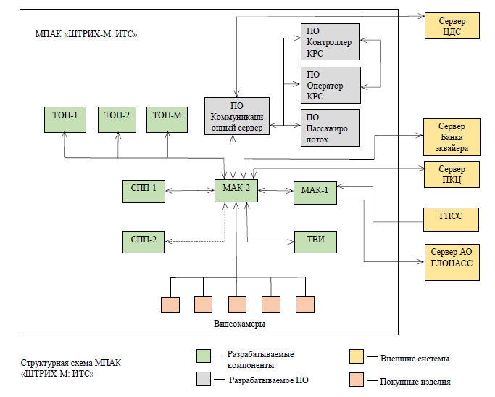

Рисунок 1 Структурная схема МПАК "ШТРИХ-М: ИТС"

Применение модульной архитектуры позволяет создавать быстро масштабируемые системы для решения различных целевых задач на любом типе транспортного средства, предназначенного для перевозки пассажиров:

|  |  |
| --- | --- |
|  | **Контроль работы водителя**  Автоматизированная система контроля скоростного режима, режимов труда и отдыха водителя. |
|  | **Оплата проезда и контроля оплаты проезда**  Система оплаты проезда с применением Транспортных, Льготных и Социальных карт и формированием детализированной отчетности по каждой категории пассажиров, в том числе льготных;  Автоматический контроль оплаты проезда пассажирами с передачей данных об уровне оплаты проезда в систему голосового информирования для оперативного контроля водителю и в центральный диспетчерский центр. |
|  | **Мониторинг пассажиропотока**  Система мониторинга пассажиропотока по каждой остановке и по всем транспортным средствам за любой период времени. |
|  | **Мониторинг ТС**  Система диспетчерского управления с передачей данных в режиме реального времени, контроль движения пассажирского транспорта, оперативное и диспетчерское управление движением, а также учет и оценка транспортной работы;  Автоматический контроль уровня топлива и технических параметров транспортных средств. |
|  | **Безопасность ТС**  Системы аудиоинформирования, видеонаблюдения, охраны и контроля доступа. |

Заложенные принципы в сочетании с бюджетной ценой (доступной) комплекса позволят в короткие сроки занять существенную долю на российском рынке, обеспечить технологическую и производственную импортонезависимость в области интеллектуальных транспортных систем, и создаст условия для реального снижения доли импорта в поставках высоконадежной радиоэлектронной аппаратуры.

Область использования (применения): МПАК «ШТРИХ-М: ИТС» предназначен для создания интеллектуальных систем управления на пассажирском транспорте, повышающих эффективность перевозочного процесса, качество оказания. Потребительские сегменты: В2В и B2G.

## Очередность создания системы и объем каждой очереди

Сроки выполнения работ по реализации комплексного проекта МПАК «ШТРИХ-М: ИТС» приведены в таблице 2.

Таблица 2. Сроки выполнения работ

| Наименование позиции комплексного проекта | | Срок выполнения |
| --- | --- | --- |
| 1 | | 2 |
| 1 | Разработка Схем деления модулей | 31.01.2021 |
| 2 | Разработка Схем деления ПО модулей | 31.01.2021 |
| 3 | Декомпозиция модулей на модули и ЭКБ | 15.02.2021 |
| 4. Разработка эскизного проекта модульного многофункционального программно-аппаратного комплекса (МПАК) «ШТРИХ-М: ИТС» | | |
| 1 | Разработка эскизного проекта | 30.06.2021 |
| 2 | Изготовление макетов составных частей | 30.06.2021 |
| 5. Разработка, испытания и организация серийного производства счётчика пассажиров (СПП-1) | | |
| 1 | Разработка счётчиков пассажиров (СПП-1) | 30.06.2021-31.12.2021 |
| 1.1 | Разработка схемотехники и конструкции СПП-1; |
| 1.2 | Разработка ПО СПП-1; |
| 1.3 | Изготовление опытных образцов (ОО) СПП-1; |
| 1.4 | Приемо-сдаточные испытания ОО СПП-1. |
| 2 | Подготовка серийного производства счётчиков пассажиров (СПП-1): | 31.12.2021-31.12.2022 |
| 2.1 | Разработка технологической документации (ТД) СПП-1; |
| 2.2 | Разработка и изготовление стендов технического контроля СПП-1; |
| 2.3 | Разработка сервисного ПО для тестирования и настройки СПП-1; |
| 2.4 | Разработка и изготовление оснастки для производства корпусных деталей СПП-1. |
| 3 | Выпуск опытных партии счётчиков пассажиров (СПП-1): | 30.06.2022-31.12.2022 |
| 3.1 | Приобретение комплектующих и изготовление опытных партий СПП-1 |
| 6. Разработка, испытания и организация серийного производства счётчика пассажиров (СПП-2) | | |
| 1 | Разработка счётчиков пассажиров (СПП-2) | 30.06.2022 |
| 1.1 | Разработка схемотехники и конструкции СПП-2; |
| 1.2 | Разработка ПО СПП-2; |
| 1.3 | Изготовление опытных образцов (ОО) СПП-2; |
| 1.4 | Приемо-сдаточные испытания ОО СПП-2. |
| 2 | Подготовка серийного производства счётчиков пассажиров (СПП-2) | 30.06.2022-31.12.2022 |
| 2.1 | Разработка технологической документации (ТД) СПП-2; |
| 2.2 | Разработка и изготовление стендов технического контроля СПП-2; |
| 2.3 | Разработка сервисного ПО для тестирования и настройки СПП-2; |
| 2.4 | Разработка и изготовление оснастки для производства корпусных деталей СПП-2. |
| 3 | Выпуск опытных партии счётчиков пассажиров (СПП-2) | 31.12.2022-30.06.2023 |
| 3.1 | Приобретение комплектующих и изготовление опытных партий СПП-2 |
| 7. Разработка, испытания и организация серийного производства терминалов оплаты проезда (ТОП-1, ТОП-2 и ТОП-М) | | |
| 1 | Разработка терминалов оплаты проезда (ТОП-1, ТОП-2 и ТОП-М): | 31.12.2021 |
| 1.1 | Разработка схемотехники и конструкции ТОП-1, ТОП-2 и ТОП-М; |
| 1.2 | Разработка ПО ТОП-1, ТОП-2 и ТОП-М; |
| 1.3 | Изготовление опытных образцов (ОО) ТОП-1, ТОП-2 и ТОП-М; |
| 1.4 | Предварительные испытания ОО ТОП-1, ТОП-2 и ТОП-М. |
| 2 | Коррекция терминалов оплаты проезда (ТОП-1, ТОП-2 и ТОП-М) по результатам предварительных испытаний | 30.06.2022 |
| 2.1 | Коррекция схемотехники и конструкции ТОП-1, ТОП-2 и ТОП-М; |
| 2.2 | Доработка ПО ТОП-1, ТОП-2 и ТОП-М; |
| 2.3 | Изготовление скорректированных опытных образцов (ОО) ТОП-1, ТОП-2 и ТОП-М; |
| 2.4 | Приемо-сдаточные испытания ОО ТОП-1, ТОП-2 и ТОП-М. |
| 3 | Подготовка серийного производства терминалов оплаты проезда (ТОП-1, ТОП-2 и ТОП-М): | 30.06.2022-31.12.2022 |
| 3.1 | Разработка технологической документации (ТД) ТОП-1, ТОП-2 и ТОП-М; |
| 3.2 | Разработка и изготовление стендов технического контроля ТОП-1, ТОП-2 и ТОП-М; |
| 3.3 | Разработка сервисного ПО для тестирования и настройки ТОП-1, ТОП-2 и ТОП-М; |
| 3.4 | Разработка и изготовление оснастки для производства корпусных деталей ТОП-1, ТОП-2 и ТОП-М. |
| 4 | Выпуск опытных партии терминалов оплаты проезда (ТОП-1, ТОП-2 и ТОП-М): | 30.06.2022-31.12.2022 |
| 4.1 | Приобретение комплектующих и изготовление опытных партий ТОП-1, ТОП-2 и ТОП-М |
| 5 | Сертификация терминалов оплаты проезда (ТОП-1, ТОП-2 и ТОП-М): | 30.06.2022-31.12.2022 |
| 5.1 | Проведение сертификационных испытаний на соответствие терминалов оплаты проезда (ТОП-1, ТОП-2 и ТОП-М) требованиям платежных систем EMV Contactless L1, Mastercard PayPass, Visa PayWave, МИР |
| 8. Разработка, испытания и организация серийного производства терминала водителя интеллектуального (ТВИ) | | |
| 1 | Разработка терминала водителя интеллектуального (ТВИ): | 31.12.2021 |
| 1.1 | Разработка схемотехники и конструкции ТВИ; |
| 1.2 | Разработка ПО ТВИ; |
| 1.3 | Изготовление опытных образцов (ОО) ТВИ; |
| 1.4 | Предварительные испытания ОО ТВИ |
| 2 | Коррекция терминала водителя интеллектуального (ТВИ) по результатам предварительных испытаний: | 30.06.2022 |
| 2.1 | Коррекция схемотехники и конструкции ТВИ; |
| 2.2 | Доработка ПО ТВИ; |
| 2.3 | Изготовление скорректированных опытных образцов (ОО) ТВИ; |
| 2.4 | Приемо-сдаточные испытания ОО ТВИ |
| 3 | Подготовка серийного производства терминала водителя интеллектуального (ТВИ): | 30.06.2022-31.12.2022 |
| 3.1 | Разработка технологической документации (ТД) ТВИ; |
| 3.2 | Разработка и изготовление стендов технического контроля ТВИ. |
| 3.3 | Разработка сервисного ПО для тестирования и настройки ТВИ |
| 3.4 | Разработка и изготовление оснастки для производства корпусных деталей ТВИ |
| 4 | Выпуск опытной партии терминала водителя интеллектуального (ТВИ): | 31.12.2022 |
| 4.1 | Приобретение комплектующих и изготовление опытной партий ТВИ |
| 9. Разработка, испытания, сертификация и организация серийного производства многофункционального автомобильного компьютера (МАК-1) | | |
| 1 | Разработка МАК-1: | 31.12.2021 |
| 1.1 | Разработка схемотехники и конструкции МАК-1; |
| 1.2 | Разработка ПО МАК-1; |
| 1.3 | Изготовление опытных образцов (ОО) МАК-1; |
| 1.4 | Лабораторные испытания ОО МАК-1 |
| 2 | Коррекция МАК-1 по результатам предварительных испытаний: | 30.06.2022 |
| 2.1 | Коррекция схемотехники и конструкции МАК-1; |
| 2.2 | Доработка ПО МАК-1; |
| 2.3 | Изготовление скорректированных опытных образцов (ОО) МАК-1; |
| 2.4 | Предварительные испытания ОО МАК-1 |
| 3 | Подготовка серийного производства МАК-1: | 30.06.2022-31.12.2022 |
| 3.1 | Разработка технологической документации (ТД) МАК-1; |
| 3.2 | Разработка и изготовление стендов технического контроля МАК-1; |
| 3.3 | Разработка сервисного ПО для тестирования и настройки МАК-1; |
| 3.4 | Разработка и изготовление оснастки для производства корпусных деталей МАК-1 |
| 4 | Выпуск опытной партии МАК-1: | 31.12.2022 |
| 4.1 | Приобретение комплектующих и изготовление опытной партий МАК-1 |
| 5 | Сертификация МАК-1: | 30.06.2022-31.12.2022 |
| 5.1 | Проведение сертификационных испытаний на соответствие МАК-1 обязательным требованиям регламентов, действующих в РФ; |
| 5.2 | Проведение сертификационных испытаний на утверждение типа средств измерений для МАК-1 |
| 10. Разработка, испытания и организация серийного производства многофункционального автомобильного компьютера (МАК-2) | | |
| 1 | Разработка МАК-2: | 31.12.2021 |
| 1.1 | Разработка схемотехники и конструкции МАК-2; |
| 1.2 | Разработка ПО МАК-2; |
| 1.3 | Изготовление опытных образцов (ОО) МАК-2 |
| 1.4 | Лабораторные испытания ОО МАК-2 |
| 2 | Коррекция МАК-2 по результатам предварительных испытаний: | 30.06.2022 |
| 2.1 | Коррекция схемотехники и конструкции МАК-2; |
| 2.2 | Доработка ПО МАК-2; |
| 2.3 | Изготовление скорректированных опытных образцов (ОО) МАК-2; |
| 2.4 | Предварительные испытания ОО МАК-2 |
| 3 | Повторная коррекция МАК-2 по результатам предварительных испытаний: | 31.12.2022 |
| 3.1 | Коррекция схемотехники и конструкции МАК-2; |
| 3.2 | Доработка ПО МАК-2; |
| 3.3 | Изготовление скорректированных опытных образцов (ОО) МАК-2; |
| 3.4 | Приемо-сдаточные испытания ОО МАК-2 |
| 4 | Подготовка серийного производства МАК-2: | 30.06.2022-31.12.2022 |
| 4.1 | Разработка технологической документации (ТД) МАК-2; |
| 4.2 | Разработка и изготовление стендов технического контроля МАК-2; |
| 4.3 | Разработка сервисного ПО для тестирования и настройки МАК-2; |
| 4.4 | Разработка и изготовление оснастки для производства корпусных деталей МАК-2 |
| 5 | Выпуск опытной партии МАК-2: | 31.12.2022 |
| 5.1 | Приобретение комплектующих и изготовление опытной партий ТВИ |
| 11. Разработка программного обеспечения коммуникационного сервера и серверных приложений | | |
| 1 | Разработка ПО «Коммуникационный сервер» | 15.02.2021-30.06.2022 |
| 2 | Разработка ПО «Контролёр КРС» | 31.12.2021-31.12.2022 |
| 3 | Разработка ПО «Оператор КРС» |
| 4 | Разработка ПО «Оператор КРС» |

# ОСНОВНЫЕ ТЕХНИЧЕСКИЕ РЕШЕНИЯ

## Решения по структуре системы, подсистем, средствам и способам связи для информационного обмена между компонентами

### Решения по структуре системы в целом

#### Перечень компонентов, входящих в состав системы

В состав МПАК «ШТРИХ-М: ИТС» входят компоненты, перечень и назначение которых приведены в таблице 3.

Таблица 3. Перечень компонентов и их назначение

| № п.п. | Наименование компонента | Основное назначение |
| --- | --- | --- |
| 1 | 2 | 3 |
| 1 | МАК-1 | Базовая модель бортового компьютера, предназначенная для сбора, хранения данных от терминалов оплаты, счётчиков пассажиров, различных датчиков, получения данных о местоположении транспортного средства, скоростных параметров движения, передачи данных на коммуникационный сервер, а также удовлетворяющая требованиям Постановление Правительства № 2216 (АСН) и Приказ Минтранса №440 (цифровые тахографы). |
| 2 | МАК-2 | Высокопроизводительный бортовой компьютер, предназначенный для сбора, хранения и обработки информации от терминалов оплаты, счётчиков пассажиров, различных датчиков, определения количества пассажиров неоплативших проезд, контроля выполнения расписания движения транспортного средства, передачи данных на коммуникационный сервер для службы контроллеров, диспетчеров, а также удовлетворяющие требованиям Постановление Правительства №969 (видеонаблюдение) и имеющий широкие возможности интеграции с внешними системами видеонаблюдения, информационными табло. |
| 3 | ТВИ | Интерфейс водителя, обеспечивающий передачу информации между водителем и системой. |
| 4 | ТОП-1 (ведущий) и ТОП-2 (ведомый) | Автоматические устройства, предназначенные для приёма безналичных платежей, валидации банковских, транспортных карт и других электронных средств оплаты проезда. |
| 5 | ТОП-М | Многофункциональное автоматическое устройство, предназначенное для приёма наличных денежных средств в виде монет и купюр, и безналичных платежей: валидации бесконтактных банковских, транспортных карт и других электронных средств оплаты проезда. |
| 6 | СПП-1 (стереозрение) и СПП-2 (TOF) | Автоматическое устройства, предназначенные для подсчёта пассажиров, вошедших в транспортное средство и вышедших из него во время остановки транспортного средства для посадки и высадки пассажиров через двери, предусмотренные конструкцией транспортного средства для входа и выхода пассажиров, а также видеорегистрации происходящего в зоне дверей. |
| 7 | ПО «Коммуникационный сервер» | Элемент модульного многофункционального программно-аппаратного комплекса для автоматизации и обеспечения безопасности пассажирских перевозок, предназначенный для сбора, обработки, хранения и маршрутизации мониторинговой (навигационной и телеметрической) информации от бортовых компьютеров в диспетчерские пункты и центры, а также обмена технологической информацией между диспетчерскими центрами (пунктами) и бортовыми компьютерами. |
| 8 | ПО «Контролёр КРС» | Предназначено для обеспечения контроля оплаты проезда пассажиров сотрудниками КРС в транспортных средствах наземного пассажирского транспорта. |
| 9 | ПО «Пассажиропоток» | Предназначено для получения и отображения оператору автоматизированного рабочего места «Пассажиропоток» оперативной Информации с датчиков системы подсчета пассажиров, а также для просмотра результатов аналитической обработки полученных данных. |
| 10 | ПО «Оператор КРС» | Предназначено для использования операторами КРС в целях обеспечения контроля оплаты проезда пассажирами в общественном транспорте и управления бригадами контролеров, работающих на линии в транспортных средствах. |

### Решения по компоненту МАК-1

#### Функции, реализуемые компонентом МАК-1

МАК-1 – базовая модель многофункционального автомобильного компьютера, выполняет следующие основные функции:

* сбор, хранение и обработку данных от подключенных внешних устройств: терминалов оплаты, счётчиков пассажиров, датчика скорости, датчиков топлива, датчиков температуры;
* прием данных от бортовых систем транспортного средства;
* получение данных от навигационно криптографического модуля (НКМ) о координатах и векторе скорости в защищенном виде;
* сбор, архивирование и хранение информации (в том числе при отсутствии электропитания);
* передачу данных по беспроводным каналам связи стандарта GSM на коммуникационный или иной внешний сервер;
* обеспечения двухсторонней голосовой связи и обмен тестовыми сообщениями между водителем и диспетчером;
* идентификации водителя,
* чтение и запись данных на карты водителя, мастерской, предприятия, контролера;
* контроля скоростного режима ТС;
* контроля режима труда и отдыха водителя;
* вывод информации на дисплей и на печать о деятельности водителя и автомобиля;
* информирование водителя о необходимости отдыха или нарушении скоростных параметров движения;
* вычисление пробега транспортного средства;
* измерение реального времени UTC(SU) и корректировка реального времени по данным ГНСС;
* определение количества вошедших и не оплативших проезд пассажиров, при условии подключения терминалов оплаты и счетчиков пассажиров;
* выполнение функции аппаратуры спутниковой навигации в соответствии с Постановлением Правительства РФ от 22 декабря 2020 г. № 2216;

#### Технические характеристики МАК-1

Выполнение вышеуказанных функций обеспечивается с помощью следующих ключевых технических характеристик МАК-1: 1. Дисплей для вывода информации, с разрешением 160х32 точек, с цветной подсветкой.

2. Картридер для приема и фиксации смарт-карт 2 шт.

3. Клавиатура 6 кнопок

4. Диапазон регистрации пройденного пути: 0 – 99999999 км

5. Погрешность измерения расстояния: не более 0.1 км (на 1000 м пробега)

6. Диапазон регистрации скорости: 0-250 км/ч

7. Погрешности измерения времени: не более 0.5 сек/сутки

8. Границы абсолютной погрешности (при доверительной вероятности 0.95) измерений интервала времени в диапазоне от 60 до 86400с: ±4 с

9. Пределы абсолютной погрешности измерений скорости в диапазоне от 20 до 180 км/ч по сигналам ГНСС при геометрическом факторе ухудшения точности PDOP ≤3: ±2 км/ч

10. Границы абсолютной инструментальной погрешности (при доверительной вероятности 0,95) измерений скорости в диапазоне от 20 до 180 км/ч по импульсному сигналу датчика движения: ±2 км/ч.

11. Границы абсолютной инструментальной погрешности (при доверительной вероятности 0,95) определения координат местоположения по каждой координатной оси при работе по сигналам ГНСС при геометрическом факторе ухудшения точности PDOP ≤ 3: ±3 м.

12. Границы абсолютной погрешности (при доверительной вероятности 0,95) определения координат местоположения по каждой координатной оси при работе по сигналам ГНСС при геометрическом факторе ухудшения точности PDOP ≤ 3: ±15 м.

13. Границы относительной инструментальной погрешности (при доверительной вероятности 0,95) измерений пройденного пути в диапазоне от 1 до 9 999 999,9 км: ±1 %.

14. Пределы абсолютной погрешности синхронизации внутренней шкалы времени с национальной шкалой координированного времени UTC(SU) при работе по сигналам ГНСС ГЛОНАСС/GPS: ±2 с.

15. Границы абсолютной погрешности (при доверительной вероятности 0,95) синхронизации шкалы времени внутреннего опорного генератора тахографа со шкалой времени блока СКЗИ при работе по сигналам ГНСС ГЛОНАСС/GPS: ±2 с.

#### Перечень модулей входящих в состав МАК-1

Таблица 4 Перечень модулей МАК-1 и их назначение

| № п.п. | Наименование компонента | Основное назначение |
| --- | --- | --- |
| 1 | 2 | 3 |
| 1 | Управляющий процессор | Реализует функции обмена данными коммуникационным модулем, модулем ввода и вывода, термопринтером, считывателями карт, вывод данных на экран. |
| 2 | Коммуникационный модуль | Обеспечивает получение данных от счётчиков пассажиров, терминалов оплаты, датчиков температуры, топлива, обмен данными по GSM сети связи, терминалом водителя. |
| 3 | Сопроцессор | обеспечивает обмен данными с серверами по GSM сети связи, получение данных от счётчиков пассажиров, терминалов оплаты и датчиков, взаимодействие с внешним терминалом водителя. |
| 4 | Модуль распечатки данных | обеспечивает вывод данных из МАК-1 на бумажный носитель, посредством термопечати. |
| 5 | Аппаратная часть | Термопринтер ширина 57 мм, разрешение 384 точки |
| 6 | Модуль фиксации и обмена данными с картами | обеспечивает работу с картами формата ISO7816 по чтению и записи информации |
| 7 | Блок СКЗИ | обеспечивает информационную безопасность, а также получение криптозащищенной информации от систем GPS/ГЛОНАСС |

Для обеспечения технических требований разрабатывается системная плата, в качестве управляющего процессора которой выбран микроконтроллер STM32F427IIT. Это современный Cortex M4 микроконтроллер, работающий на частоте 180 МГц, имеет в себе интерфейсы USB 2.0, CAN 2.0 (2 шт.), 4 шт. USART, позволяющий подерживать интефейсы ISO7816, для работы со смарткартами и K-LINE интерфейсами, интерфейс SDRAM, для поддержки внешней памяти, интерфейс SPI для работы с накопителем SPI NOR, интерфейс I2C для связи с модулем СКЗИ, блок RTC для работы часов реального времени, данный блок имеет батарейное питание, для работы, при отключенном внешнем питании. Для накопления оперативной информации, выбрана микросхема AS4C16M16S-8TCN, это SDRAM объемом 32 МБайта. Т.к. согласно требованиям тахограф должен накапливать информацию в течении года, то для хранения настроек и этой информации была выбрана микросхема S25FL256SAGNFI000 это SPI NOR Flash память объемом 32 МБайта, она позволяет читать, писать информацию, при этом сохраняя ее даже в отсутствии внешнего питания, на срок не менее 10 лет.

Для работы со смарт-картами, а также для получения сигналов спутников Глонасс/GPS, используется модуль СКЗИ от АО «Атлас-карт».

В качестве устройства ввода/вывода информации, был выбран дисплейный модуль, включающий в себя монохромный LCD дисплей с цветной подсветкой и шестью кнопками M16032D Ver.В. Дисплей имеет разрешение 160х32 точки, имеет цветную подсветку экрана и кнопок.

В качестве устройства вывода информации на бумажный носитель, выбран термопринтер SS205-V4-LV. Данный принтер имеет разрешение 384 точки и предназначен для печати на термобумаге шириной 57 мм.

МАК-1 должен соответствовать ГОСТ33472-2015 «Аппаратура спутниковой навигации для оснащения колесных транспортных средств категории M и N». Модуль АСН разрабатываемого МАК-1 должен обеспечивать:

1. Наличие персональной универсальной многопрофильной идентификационной карты абонента для работы в сетях подвижной радиотелефонной связи стандартов GSM 900 и GSM 1800;

2. Возможность обновления информации, хранящейся на персональной универсальной многопрофильной идентификационной карте абонента, по сетям подвижной радиотелефонной связи стандартов GSM 900 и GSM 1800;

3. Возможность обновления информации, хранящейся на персональной универсальной многопрофильной идентификационной карте абонента, по сетям подвижной радиотелефонной связи стандартов GSM 900 и GSM 1800;

4. Индикация состояния аппаратуры;

5. Возможность передачи и приема информации по сетям подвижной радиотелефонной связи стандартов GSM 900 и GSM 1800 посредством пакетной передачи данных или коротких текстовых сообщений;

6. Возможность использования интерфейсов RS232, RS485, CAN и USB для обмена данными с внешними устройствами и наличие не менее двух дискретных и двух аналоговых входов;

7. определение местоположения транспортного средства с погрешностью не более 15 м по координатным осям и скорости транспортного средства с погрешностью не более 0,1 м/с при доверительной вероятности 0,95;

8. Объем внутренней энергонезависимой памяти, обеспечивающий запись:

а) для транспортных средств категории М - не менее 150000 последовательно зарегистрированных событий;

б) для транспортных средств категории N - не менее 20000 последовательно зарегистрированных событий;

9. Cохранение во внутренней памяти сообщений, которые не удалось передать по сетям подвижной радиотелефонной связи стандартов GSM 900 и GSM 1800,и передача этих сообщений при восстановлении связи.

10. Наличие встроенного акселерометра.

11. Наличие навигационного модуля.

12. Поддержка подключения:

12.1. Счетчиков пассажиров: до 3-х

12.2. Терминалов оплаты проезда: до 2-х

12.3. Датчиков температуры: до 4

12.4. Датчиков уровня топлива: до 2.

13. Входы и выходы:

13.1. Вход ключа зажигания.

13.2. Вход датчика оборотов.

13.3. Количество аналоговых входов: 2

13.4. Количество дискретных входов: 2

13.5. Количество дискретных выходов -2

Интерфейсы:

14.1. RS-232 – 1

14.2. RS-485 – 1

14.3. USB – 1.

14.4. Ethernet -1

14.5 CAN – 2

14. Рабочий диапазон питающего напряжения: 8…100 В.

15. Защита от повышенного напряжения.

16. Датчик вскрытия корпуса

17. Диапазон рабочих температур: -40…+70 °С

Для обеспечения этих требований, разрабатывается дополнительная плата, которая управляется микроконтроллером STM32H7A3IGT. Это Cortex-M7 процессор, работающий на частоте 280 МГц, имеющий в себе оперативную память 1.4 МБайта, для сохранения оперативных данных, 1 Мбайт Flash памяти, для хранения загрузчика и управляющей программы, 5 интерфейсов USART, которые могут работать в режиме RS-485, RS-232 (для подключения внешних датчиков), 6 SPI интерфейсов, для подключения, внешних запоминающих устройств, 2 AЦП устройства, для аналоговых входов. Для обеспечения требований о хранении не менее 150000 записей, при отсутствии связи с сервером, была выбрана микросхема S25FL256SAGNFI000 это SPI NOR Flash память объемом 32 МБайта, она позволяет читать, писать информацию, при этом сохраняя ее даже в отсутствии внешнего питания, на срок не менее 10 лет. Для обеспечения автономной работы, в случае отсутствия питания от бортовой сети, в течении не менее 4ч, был выбран Li-Ion аккумулятор ICR18650-1S1P, с емкостью 2600 мАч. Для передачи информации на сервер и обеспечения голосовой связи, был выбран 3G модуль UE866-EU Telit, данный модуль может работать в сетях UMTS/HSPA 900/2100 МГц, GSM/GPRS 900/1800 МГц. Для фиксации значений предельных ускорений, выбран акселерометр LIS331HH, это 3-х осевой акселерометр с выбираемыми диапазонами ±6g/±12g/±24g.

Для проверки взаимодействия описанных блоков, было произведено 5 комплектов макетов.

Структурная схема деления МАК-1 показана на схеме, рисунок 2.

Системная плата обеспечивает выполнение функций МАК-1 и осуществляет взаимодействие со следующими модулями МАК-1: коммуникационным модулем, модулем ввода и вывода, термопринтером, считывателями карт, вывод данных на экран.

#### Структура компонента МАК-1

Рисунок 2 Схема деления МАК-1

### Решения по компоненту МАК-2

#### Функции, реализуемые компонентом МАК-2

* сбор, хранение и обработка данных о местоположении и скорости движения ТС;
* передача сигнала нажатия тревожной кнопки;
* обеспечения двухсторонней голосовой связи и обмен тестовыми сообщениями между водителем и диспетчером;
* определение количества вошедших и не оплативших проезд пассажиров, при условии подключения терминалов оплаты и счетчиков пассажиров;
* контроль соблюдения установленного маршрута и расписания движения транспортного средства;
* обмен текстовыми сообщениями между водителем ТС и диспетчером предприятия и ЦДС;
* организация голосовой связи водителя ТС с диспетчером предприятия и ЦДС;
* воспроизведение звуковых файлов с названиями остановочных пунктов;
* воспроизведение звуковых файлов для пассажиров;
* сбор, хранение и обработку данных от подключенных внешних устройств: терминалов оплаты, счётчиков пассажиров, различных датчиков;
* сбор, архивирование и хранение (в т.ч. при отсутствии электропитания) информации;
* передачу данных по беспроводным каналам связи стандарта GSM на коммуникационный или иной внешний сервер;
* конфигурацию параметров записи подключенных видеокамер;
* осуществлять видеозапись удовлетворяющие требованиям Постановление Правительства №969 с восьми установленных в салоне видеокамер в соответствие с ГОСТ Р 54830-2011, со сроком хранения не менее 30 суток;
* передачи данных на коммуникационный сервер для службы контроллеров, диспетчеров;
* обеспечивать широкополосный доступ в сеть Internet пассажирам транспортного средства через Wi-Fi сеть.

#### Технические характеристики компонента МАК-2

| **№** | **Наименование** | **Значение** |
| --- | --- | --- |
| 1 | Частота процессора | 1 ГГц |
| 2 | Внутренняя память | 8 ГБ |
| 3 | Оперативная память | 1 ГБ |
| 4 | Хранение и запись данных | до 30 суток |
| 5 | Встроенный модем для передачи данных | GPRS/3G/4G |
| 6 | Количество SIM-карт и SIM-чипов | 1 х SIM-карта  1 х SIM-чип |
| 7 | Количество серверов для передачи данных | 2 |
| 8 | Встроенный навигационный модуль | ГЛОНАСС/GPS |
| 9 | Встроенный акселерометр | да |
| 10 | Поддержка подключения: |  |
|  | - Счетчиков пассажиров | да |
|  | - Терминалов оплаты проезда | да |
|  | - Датчиков температуры «ШТРИХ ДТ» | да |
|  | - Датчиков уровня топлива | да |
|  | - Салонных видеокамер | до 8 |
|  | - Внутрисалонного информационного табло | 1 |
| 11 | Входы и выходы: |  |
|  | - Вход ключа зажигания | да |
|  | - Количество универсальных входов | 4 |
|  | - Количество дискретных выходов | 2 |
| 12 | Интерфейсы: |  |
|  | RS-485: |  |
|  | - Количество входов | 2 |
|  | - Нагрузочная способность | до 16 устройств |
|  | USB: |  |
|  | - Количество входов | 3 |
|  | CAN: |  |
|  | - Количество входов | 1 |
|  | - Нагрузочная способность | до 16 устройств |
|  | Ethernet: | 4 |
|  | - Количество входов | 4 |
| 13 | Рабочий диапазон питающих напряжений | 10…36 В |
| 14 | Емкость резервного аккумулятора, мАч | 1400 |
| 15 | Защита от повышенного напряжения | да |
| 16 | Датчик вскрытия корпуса | да |
| 17 | Диапазон рабочих температур, не хуже | -40…+80 °С |
| 18 | Класс защиты | IP54 |
| 19 | Габаритные размеры, не более | 250 х 100 х 200 |

#### Перечень модулей, входящих в состав компонента МАК-2

На рисунке 3 представлена обобщённая структурная схема МАК-2. На схеме показаны основные модули и связи между ними. В таблице 5 представлен перечень модулей МАК-2 и их назначение.

Таблица 5 Перечень модулей МАК-2 и их назначение

| № п.п. | Наименование компонента | Основное назначение |
| --- | --- | --- |
| 1 | 2 | 3 |
| 1 | Модуль связи | Решает задачи распределения данных между потребителями расположенными в локальной проводной Ethernet и беспроводной WiFi сети, а также между локальными и внешними (удалёнными) потребителями. |
| 2 | Модуль видеоввода | Аппаратно-программный модуль выполняющий видеозапись аналоговых видеоданных, получаемых от, подключенных к нему аналоговых видеокамер. |
| 3 | Хранилище | Энергонезависимая память, предназначенная для хранения видеоданных. |
| 4 | Звуковой кодек | Обеспечивает ввод и вывод звуковой информации. |
| 5 | Вычислительный модуль | Аппаратно-программный модуль, работающий под управлением операционной системы Linux предназначенный для выполнения прикладных программ, решающих задачи:  • сбор, хранение и обработка данных и местоположении и скорости движения ТС;  • сбор, хранение и обработку данных от подключенных внешних устройств: терминалов оплаты, счётчиков пассажиров, различных датчиков;  • обмен данными с внешними серверами;  • обеспечения двухсторонней голосовой связи и обмен тестовыми сообщениями между водителем и диспетчером;  • определение количества вошедших и не оплативших проезд пассажиров;  • контроля выполнения расписания движения транспортного средства;  • передача сигнала нажатия тревожной кнопки;  • определение количества пассажиров неоплативших проезд;  • контроль соблюдения установленного маршрута и расписания движения транспортного средства;  • обмен текстовыми сообщениями между водителем ТС и диспетчером предприятия и ЦДС;  • организация голосовой связи водителя ТС с диспетчером предприятия и ЦДС;  • воспроизведения звуковых файлов с названиями остановочных пунктов;  • воспроизведения звуковых файлов для пассажиров;  • передачи данных на коммуникационный сервер для службы контроллеров, диспетчеров. |
| 6 | Модуль ввода-вывода | Аппаратно-программный модуль обеспечивающий взаимодействие с различными периферийными устройствами с целью получения данных, определения состояния, изменения состояния. |
| 7 | Контроллер питания | Аппаратно-программный модуль выполняющий:  • переключение между рабочим и энергосберегающим режимами работы МАК-2;  • формирование сигнала о работе от внешнего источника питания;  • формирования сигнала таймера отключения питания. |
| 8 | Приёмник ГНСС | модуль обеспечивающий получение данных о местоположении и времени от спутниковых навигационных систем ГЛОНАСС, GPS. |

На рисунке 4 представлена обобщённая структурная схема программного обеспечения МАК-2. На схеме показаны основные модули и связи между ними. В таблице6 представлен перечень модулей ПО МАК-2 и их назначение.

Таблица 6 Перечень модулей ПО МАК-2 и их назначение

| № п.п. | Наименование компонента | Основное назначение |
| --- | --- | --- |
| 1 | 2 | 3 |
| 1 | Модуль записи видео с внешних видеокамер | Выполняет запись оцифрованных аналоговых видеоданных. |
| 2 | Модуль передачи данных на коммуникационный сервер | Выполняет гарантированную доставку данных на коммуникационный сервер. |
| 3 | Модуль сервера данных | Сервер предоставляющий внешним клиентам доступ к данным. |
| 4 | Модуль загрузки ПО по Ethernet | Обеспечивает загрузку ПО. |
| 5 | Модуль голосовой связи | Реализует функционал двухсторонней голосовой связи между водителем и диспетчером. |
| 6 | Модуль сбора данных от внешних устройств | Модуль решает задачу получения данных от подключенных внешних устройств таких как: терминалы оплаты, датчиков температуры, топлива. |
| 7 | База данных | Обеспечивает упорядоченное хранение данных. Используется СУБД SQLite. |
| 8 | Модуль WEB сервера настроек и обновления ПО | Сервер обеспечивающий конфигурирование МАК-2 через WEB интерфейс. |
| 9 | Программа обновления ПО | Выполняет обновление программных компонентов МАК-2 |
| 10 | Модуль сбора данных со счётчиков пассажиров | Модуль решает задачу получения данных от счётчиков пассажиров. |
| 11 | Модуль получения данных о местоположении | Считывает данные о текущем местоположении |
| 12 | Модуль синхронизации часов | Модуль обеспечивает приведение всех локальных часов в такое состояние, при котором их состояния совпадают с международной шкалой координированного времени UTC. В качестве эталонных часов используются внешние часы сервера точного времени или системы ГНСС. |
| 13 | Модуль контроля выполнения расписания движения | • собирает информации о протекании перевозочного процесса и передает её в диспетчерскую;  • информирует водителя об отклонениях движения от расписания или графика, выдаёт указания по восстановлению нарушенного движения или о необходимых изменениях движения. |
| 14 | Модуль обработки данных от коммуникационного сервера | Обрабатывает данные поступающие от коммуникационного сервера. |
| 15 | Модуль контроля оплаты | На основе данных, полученных от терминалов оплаты и счётчиков пассажиров, информирует водителя о количестве пассажиров вошедших и оплативших и не оплативших проезд. Объявляет о необходимости оплатить проезд. |
| 16 | Модуль звукового оповещения | Используется для объявления названий остановок |
| 17 | Модуль вывода информации на информационные табло | Выводит информацию на внешнее информационное табло. |

На рисунке 5 представлена схема деления МАК-2. На схеме показаны составные части из которых состоит МАК-2.

Модуль связи – плата, на которой реализован модуля связи согласно структурной схеме, рисунок 1.

Плата видеоввода – плата, на которой реализован модуль видеоввода согласно структурной схеме, рисунок 1.

Плата питания – плата, на которой реализованы компоненты структурной схемы, рисунок 1:

• звуковой кодек с предварительным усилителем и усилителями мощности звуковых частот;

• USB хаб;

• приёмник ГНСС;

• модуль ввода-вывода;

• контроллер питания;

• модуль питания;

• драйверы интерфейсов.

Системная плата – плата, на которой реализован вычислительный модуль согласно структурной схеме, рисунок 3.

#### Структура компонента МАК-2

Рисунок 3 Обобщённая структурная схема МАК-2



Рисунок 4 Обобщённая структурная схема программного обеспечения МАК-2



Рисунок 5 Схема деления МАК-2

#### Выбор аккумулятора для резервного источника питания

На рынке источников малогабаритных источников вторичного питания наибольшее распространение получили литиевые аккумуляторы. Литиевые аккумуляторы в сравнении с никель-кадмиевыми NiCd и никель-металлгидридными NiMH аккумуляторами обладают рядом существенных преимуществ:

* большая удельная энергоёмкость;
* практически отсутствует эффект памяти благодаря чему их можно заряжать или подзаряжать по мере необходимости;
* низкий саморазряд.

Ассортимент литиевых аккумуляторов представлен следующими видами:

* Литий-кобальтовые (NCR) – катод изготовлен из кобальта;
* Литий-марганцевые (IMR или INR) – катод изготовлен из марганца;
* Литий-железо-фосфатные (LiFePO4, LiFe, LFP, IFR) –катод изготовлен из литий-железо-фосфата.
* Литий-титонатные (LiTiO или LTO) – в качестве анода используется пентатитанат лития.

В таблице 8 представлены основные характеристики литиевых аккумуляторов.

Таблица 8

| Параметр | Тип аккумулятора | | |
| --- | --- | --- | --- |
| NCR и IMR | LiFePO4 | LTO |
| Номинальное напряжение | 3,6 … 3,7 В | 3,2 | 2,3 … 2,4 |
| Диапазон рабочих напряжений (от разряженного до заряженного состояния), В | 2,5 … 4,2 | 2 … 3,65 | 1,5 … 2,8 |
| Удельная энергоемкость, Вт·ч/кг | 110–270 | 90–160 | около 30–110 |
| Допустимые токи разряда | Оптимально – до 1С;  в постоянном режиме – до 5С;  в импульсном режиме – до 50С. | до 10С | до 10С, кратковременно – до 30С |
| Допустимые температуры в процессе работы, °C | минус 20 … +60 | минус 30 … +60 | минус 40 … +60 |
| Саморазряд при комнатной температуре, % в месяц | 1,6 | 3…5 | 2…5 |
| Ресурс | ≈1.000 циклов | ˃3.000 циклов | ˃20.000 циклов |
| Безопасность | NCR – взрывоопасны при повреждении корпуса. Имеют склонность к взрывному самовозгоранию.  IMR – более безопасны по сравнению с NCR. | безопасны | безопасны |
| Стоимость 1А/ч, | 259 руб. | 151 руб. | 256 руб. |
| Распространённость | высокая | высокая | низкая |

В таблице 9 дана оценка соответствия характеристик аккумуляторов требованиям, предъявляемых к МАК-2.

Таблица 9

| Параметр | Оценка*) для | | | |
| --- | --- | --- | --- | --- |
| NCR | IMR | LiFePO4 | LTO |
| Номинальное напряжение | + | + | + | – |
| Диапазон рабочих напряжений (от разряженного до заряженного состояния), В | + | + | + | – |
| Удельная энергоемкость, Вт·ч/кг | + | + | + | + |
| Допустимые токи разряда | – | – | + | + |
| Допустимые температуры в процессе работы, °C | – | – | + | + |
| Саморазряд при комнатной температуре, % в месяц | + | + | + | + |
| Ресурс | – | – | + | + |
| Безопасность | – | – | + | + |
| Стоимость 1А/ч, | – | – | + | – |
| Распространённость | + | + | + | – |
| **Итого:** | **5** | **5** | **10** | **6** |
| *) «+» – характеристика удовлетворяет требованиям, «–» – характеристика неудовлетворяет требованиям. | | | | |

На основании проведённого анализа в резервном источнике питания МАК-2 будут использованы литий-железо-фосфатные аккумуляторы.

### Решения по компоненту ТВИ

ТВИ предназначен для использования на транспортных средствах в составе модульного многофункционального программно-аппаратного комплекса (МПАК) «ШТРИХ-М: ИТС». и обеспечивает интерактивный интерфейс водителя для передачи информации между водителем и средствами МПАК.

Эксплуатационное назначение ТВИ

* ТВИ располагается в кабине транспортного средства на специализированном универсальном кронштейне в пределах видимости водителя и в пределах досягаемости для управления и ввода данных путем взаимодействия с интерактивными элементами управления на экране и/или путем нажатия физических кнопок ТВИ. ТВИ при этом не должен ухудшать обзор дорожной обстановки или иным образом ухудшать безопасность дорожного движения.
* Работа с ТВИ доступна для авторизованных пользователей (по логину/паролю/пинкоду и т.п.).
* Ввод данных водителем, за исключением экстренных сообщений и управляющих воздействий, должен осуществляться только в момент остановки транспортного средства.
* ТВИ обеспечивает возможность автоматического включения при включении зажигания ТС.
* ТВИ должен находится во включенном состоянии в течение рабочей смены ТС.
* ТВИ обеспечивает входящую или исходящую голосовую связь водитель – диспетчер в режиме Hands Free.

#### Функции, реализуемые компонентом ТВИ

* Визуальное отображение информации различных подсистем и устройств МПАК для водителя;
* Группирование визуальных данных, функционально востребованных водителем, на рабочие экраны;
* Прием управляющих воздействий от водителя;
* Обеспечение возможности громкой связи в режиме «свободных рук» (Hands Free) водителя с диспетчерским центром;

#### Технические характеристики компонента ТВИ

| № | Наименование | Значение |
| --- | --- | --- |
| 1 | Процессор | 1 ГГц |
| 2 | Внутренняя память | 8 ГБ |
| 3 | Оперативная память | 1 ГБ |
| 4 | Расширение памяти | 32 ГБ (MicroSD Card) |
| 5 | Сенсорный дисплей | 7” TFT-LCD |
| 6 | Разрешение экрана | 1024 x 600 |
| 7 | Механические кнопки | 10 |
| 8 | Встроенный динамик и микрофон переговорного устройства водителя | да |
| 9 | Интерфейсы: |  |
|  | RS-485: |  |
|  | - Количество входов | 2 |
|  | - Нагрузочная способность | до 16 устройств |
|  | CAN: |  |
|  | - Количество входов | 1 |
|  | - Нагрузочная способность | до 32 устройств |
|  | USB: |  |
|  | - Количество входов | 1 |
|  | Дискретные входы/выход | 4 |
|  | Линейный аудио выход | 1 |
| 13 | Рабочий диапазон питающих напряжений | 10…36 В |
| 14 | Выходная мощность усилителя, не менее | 2Вт на канал |
| 15 | Количество каналов усиления | 2 |
| 16 | Диапазон рабочих температур | -20…+60 °С |
| 17 | Класс защиты | IP54 |
| 18 | Габаритные размеры (без кронштейна крепления), не более | 220x160x70 |

#### Требования к интерфейсу с пользователем

**Элементы управления**

К элементам управления ТВИ относятся:

* Сенсорный экран, предназначенный для ввода данных путем жестового интерфейса;
* Физические клавиши (не менее 6 шт.).
* Жесты управления определяются в зависимости от состава данных и функций активного рабочего экрана. Базовые жесты при этом следующие:
* Касание – выбор элемента или нажатие экранной кнопки;
* Провести пальцем налево/направо – переключить на другой рабочий экран;
* Сдвинуть пальцы – мельче;
* Раздвинуть пальцы – крупнее;
* Двигать несколькими пальцами – прокрутка элементов в списке

Функции физических клавиш также могут переопределяться приложением, в зависимости от активного рабочего экрана. Базовые функции следующие:

* Клавиша 1 «Влево». Переключает на предыдущий по списку рабочий экран;
* Клавиша 2 «Вправо». Переключает на следующий по списку рабочий экран;
* Клавиша 3 «Домой». Переключает на основной рабочий экран;
* Клавиша 4 «Выбор». Подтверждает текущее действие пользователя;
* Клавиша 5 «Отмена». Отменяет текущее действие пользователя;
* Клавиша 6 «Вызов». Инициирует голосовую связь с диспетчерским центром;

Если реализовано более 6 физических клавиш:

* Клавиша 7 «Вверх». Прокрутка элементов в списке вверх / перемещение курсора в списке вверх.
* Клавиша 8 «Вниз». Прокрутка элементов в списке вниз / перемещение курсора в списке вниз.
* Клавиша 9 «Меню» Вызывает контекстное меню (если применимо на текущем экране);
* Клавиша 10 «Настройки» Вызывает экран настроек.

**Рабочие экраны и виджеты**

Для удобства пользователя, графические данные и элементы управления группируются в зависимости от их функционального предназначения на рабочие экраны. В пределах одного рабочего экрана, вышеуказанные данные разбиваются на виджеты, при этом один и тот же виджет может быть использован на нескольких рабочих экранах.

Виджет мониторинга ключевых параметров МПАК отображается на всех экранах и предоставляет в графическом виде (в виде компактной статусной строки) следующие данные в виде пиктограмм, текстовых и/или символьных обозначений:

* Текущие дата/время;
* Информация о наличии внешнего питания или питания от аккумулятора и уровня его заряда на ТВИ;
* Информация об авторизованном водителе;
* Информация о текущем маршруте, рейсе, выходе;
* Наличие (отсутствие) связи с МАК-2;
* Наличие (отсутствие) соединения с сетью Интернет;
* Наличие (отсутствие) связи с коммуникационным сервером;
* Наличие (отсутствие) связи с процессинговым сервером;
* Наличие (отсутствие) связи с системой мониторинга пассажиропотока;
* Наличие (отсутствие) связи с подсистемой ГЛОНАСС, устойчивое (неустойчивое) определение текущих координат;
* Наличие (отсутствие) связи с оборудованием АСОП;
* Наличие (отсутствие) связи с подсистемой видеонаблюдения;
* Информация о текущем и/или пропущенном голосовом вызове от диспетчера;
* Информация о непрочитанном сообщении от диспетчера;

На ТВИ реализуются следующие рабочие экраны, приведенные в таблице 10.

Таблица 10 Рабочие экраны

|  |  |  |  |
| --- | --- | --- | --- |
| № п/п | Наименование экрана | Состав данных | Функциональное назначение |
| 11 | Экран авторизации и выбора маршрута | * Поле выбора водителя; * Поле ввода пароля/пинкода * Поле выбора (подтверждения) маршрута; | Авторизация водителя для дальнейшего учета его действий в МПАК. Выбор маршрута, рейса и/или подтверждение автоматически определенного маршрута.  Завершение рабочей смены по команде водителя. |
| 22 | Экран диспетчеризации и данных АСКОП  (основной экран) | * Список остановочных пунктов (или контрольных точек) в порядке следования по маршруту; * Информация о текущем местоположении на маршруте; * Информация о планируемом и фактическом времени прохождения остановочных пунктов (контрольных точек); * Информация о времени опережения предыдущим ТС на маршруте; * Информация о времени отставания последующего ТС на маршруте; * Информация о прогнозируемом времени прибытия на последующие остановочные пункты, с учетом дорожной ситуации; * Информация о количестве вошедших пассажиров на предыдущем остановочном пункте; * Информация о количестве оплативших проезд пассажиров (с предыдущего остановочного пункта); * Информация о текущих (последних) произведенных оплатах проезда и способах оплаты (вид платежного средства, признак льготы) на оборудовании АСОП | Данный экран является основным рабочим экраном водителя при движении по маршруту и позволяет контролировать соответствие планируемого и фактического графика движения, а также оперативный уровень оплаты проезда пассажирами, вошедшими на последней остановке. |
| 33 | Экран связи с диспетчерской | * Журнал вызовов и сообщений между диспетчерской и водителем; * Информация об отправленных, принятых, пропущенных, отклоненных голосовых вызовах, их времени и длительности; * Список принятых и отправленных сообщений (с заголовком и возможностью открыть сообщение целиком); * Кнопки отправки сообщения, вызова диспетчера, запроса на связь. * Виджет отправки формализованных сообщений из списка | Данный экран предназначен для инициирования водителем связи с диспетчерской и/или отправки формализованных сообщений, а также для просмотра истории ранее принятых/отправленных сообщений и сеансов голосовой связи. |
| 44 | Экран системы голосового автоинформирования | * Информация о текущем сценарии автоинформирования, выбранном маршруте, выходе, рейсе; * Журнал (список) воспроизведенных и планируемых к воспроизведению сообщений; * Виджет управления автоинформированием   + включение/отключение;   + ручной выбор маршрута, выхода, рейса;   + регулировка громкости;   + возможность повтора фразы;   + возможность громкого сообщения водителя в салон;   + возможность воспроизведения по команде водителя формализованного аудиосообщения из списка | Данный экран предназначен для вмешательства в работу системы автоинформирования в ручном режиме, если это необходимо. |
| 55 | Экран системы видеонаблюдения | * отображение данных со всех камер видеонаблюдения в режиме разделенного экрана; * отображение данных с выбранных камер видеонаблюдения; * отображение данных с единственной камеры наблюдения; * виджет отображения (пермотки, поиска по времени, воспроизведения) видеоархива с выбранной камеры | Данный экран предназначен для наблюдения обстановки в зонах, контролируемых видеокамерами, в случае необходимости. |
| 66 | Экран контроля посадки/высадки | * отображение данных с камер видеонаблюдения, направленных на дверные проемы ТС; * отображение данных с камер системы мониторинга пассажиропотока; | Данный экран предназначен для наблюдения за процессом посадки/высадки пассажиров на остановочных пунктах с целью повышения безопасности движения.  При соответствующих настройках данный экран может отображаться автоматически при остановке ТС на остановочном пункте. |
| 67 | Экран контроля оборудования АСОП | * Схемографическое изображение подключенного оборудования АСОП; * Данные о состоянии оборудования АСОП:   + Наличие связи с терминалом;   + Наличие чековой ленты;   + Количество оплат проезда (с начала рейса);   + Отсутствие (наличие) ошибок в работе терминала. | Экран предназначен для контроля состояния оборудования АСОП. В данный экран необходимо переходить при наличии данных о проблемах с оборудованием АСОП, отображаемых на виджете мониторинга.  При необходимости водитель может осуществить межрейсовое обслуживание терминалов (заменить чековую ленту) или направить в диспетчерскую заявку о необходимости ремонта терминала. |
| 88 | Экран настроек | * Настраиваемые параметры:   + Цветовая схема рабочих экранов;   + Размер шрифта;   + Яркость экрана;   + Переключение в ночной/дневной режим;   + Автоматическое переключение на экран контроля за посадкой/высадкой при остановке;   + Громкость динамика;   + Чувствительность микрофона.   + Автоматический ответ (установка голосового соединения) на вызов диспетчера. | Данный экран предназначен для осуществления настроек, доступных водителю, с целью повышения комфорта работы с ТВИ.  ТВИ запоминает индивидуальные настройки для каждого авторизованного водителя. |

**Идентификация в системе**

Каждый ТВИ и копия его программного обеспечения обладают уникальным идентификатором (номером) и использоваться в соответствии с приобретенной лицензией.

**Временные характеристики**

ТВИ и ПО обеспечивают возможность непрерывной, круглосуточной работы (24/7), однако предназначены, прежде всего, для эксплуатации в соответствии с рабочим графиком ТС.

Обмен данными с МАК-2 происходит в режиме реального времени.

**Виды обслуживания программного обеспечения**

Необходимо обеспечивать широкополосный доступ в сеть Интернет (через МАК-2) и своевременное (автоматическое) обновление версии программного обеспечения на актуальную.

**Численность и квалификация персонала**

Эксплуатацию ПО должен осуществлять водитель, не являющийся специалистом в области вычислительной техники.

**Исходные коды и языки программирования**

Программное обеспечение разработатывается в программной среде, предназначенной для операционной системы Android 10 или старше.

**Маркировка и упаковка**

Маркировка ТВИ осуществляется в соответствии с общими требованиями к маркировке изделий МПАК.

ТВИ должен поставляться в упаковке завода-производителя. ПО должно поставляться в цифровом виде, без материального носителя.

**Лицензирование**

Программное обеспечение должно поставляться на условиях простой (неисключительной) лицензии.

**Требования к программной документации**

Должен быть разработан комплект программной документации:

* инструкция пользователя;
* инструкция администратора;

#### Структура компонента ТВИ



Рисунок 6 Структурная схема программного обеспечения ТВИ

#### Средства и способы связи для информационного обмена между модулями компонента

ТВИ осуществляет информационный обмен по проприетарному протоколу через сеть Ethernet с МАК-2 и опосредованно с иными подсистемами и устройствами МПАК.

Все компоненты МПАК, кроме МАК-2, представленные на схеме информационного взаимодействия ТВИ с МПАК, рисунок7, являются опциональными для ТВИ. При отсутствии какого-либо компонента или типа оборудования, входящего в состав подсистемы МПАК, в интерфейсе ТВИ не отображается виджет и/или рабочий экран, связанный с отсутствующим компонентом.

Рисунок 7 Схема информационного взаимодействия ТВИ с МПАК

### Решения по компоненту ТОП-1

#### Функции, реализуемые компонентом ТОП-1

Функции ТОП-1:

* Автоматическая оплата проезда пассажирами с помощью электронных средств оплаты проезда, включая бесконтактные карты Mifare Plus, Mifare Classic, мобильные телефоны с NFC;
* Прием в качестве оплаты проезда карты бесконтактные банковские карты VISA, MasterCard и МИР;
* Голосового информирования пассажира об успешной или неуспешной оплате проезда и причине неуспешной оплаты проезда;
* Обмен данными (стоп-листы, тарифы, маршруты, настройки, обновления ПО) с серверами по каналу GSM или с помощью съемных USB- накопителей (в резервном режиме работы);
* Сохранение неотправленных данных при неработающем канале передачи данных (нет денег на SIM карте, нет зоны покрытия, не доступен сервер или GPRS модем), и автоматическая передача данных на сервер при восстановлении канала связи;
* Защита информации, передаваемой по каналам связи осуществляться с помощью протокола TLS v1.2;
* Учет проезда пассажиров на пассажирском транспорте общего пользования по типам льгот с разбивкой по каждой категории льгот;
* Обмен данными и командами с контрольно-кассовой техникой;
* Автоматическое обновление тарифов;
* Обмен данными с бортовыми программно-техническими средствами (терминалы оплаты, бортовой компьютер, аппарат продажи разовых билетов и т.д) по локальной вычислительной сети;
* Обработка в режиме реального времени информации об оплате проезда пассажирами. (Информация о количестве пассажиров, оплативших свой проезд с момента входа в ТС на остановке, выдается в систему контроля оплаты проезда и в систему голосового информирования пассажиров.);
* При попытке оплаты проезда по Социальной (льготной) карте с истекшим сроком действия или по Транспортной карте с недостаточным количеством средств на счетчике карты, терминал оплаты должен информировать пассажиров о невозможности оплаты проезда;
* Считыватели терминалов оплаты должны выполнять операции с электронными средствами оплаты проезда по чтению и записи в защищенном режиме, в процессе обмена информацией применяются алгоритмы защиты информации.

#### Технические характеристики компонента ТОП-1

| № | Наименование | Значение |
| --- | --- | --- |
| 1 | Процессор | 400 МГц |
| 2 | Внутренняя память | 128 МБ |
| 3 | Оперативная память | 128 МБ |
| 4 | Поддерживаемые бесконтактные банковские карты | МИР, PayPass, PayWave, China Union Pay |
| 5 | Поддерживаемые карты по стандарту ISO 14443-3/4 | Mifare Ultralight/Ultralight C, Mifare Plus, Mifare Classic, Desfire |
| 6 | Дальность считывания пластиковых карт | 40 мм |
| 7 | Оплата по QR-коду | да |
| 8 | Дисплей | 3.5” 320x480 |
| 9 | Голосовое информирование об успешной оплате прозда | да |
| 10 | Максимальная потребляемая мощность | < 24 Вт |
| 11 | Основное питание | 9 … 36 В |
| 12 | Интерфейсы | 2хRS-232  RS-485  Ethernet 10/100Mbit/s  USB |
| 13 | Автономная работа | да |
| 14 | Диапазон рабочих температур | минус 40 … +60 °С |
| 15 | Класс защиты | IP54 |
| 16 | Антивандальное исполнение | да |

#### Перечень модулей, входящих в состав компонента ТОП-1

На рисунке 8 представлена обобщённая структурная схема ТОП-1. На схеме показаны основные модули и связи между ними. В таблице 10представлен перечень модулей ТОП-1 и их назначение.

Таблица 10 Перечень модулей ТОП-1 и их назначение

| № п.п. | Наименование компонента | Основное назначение |
| --- | --- | --- |
| 1 | 2 | 3 |
| 1 | Модуль отображения | Используется для визуального отображения информации на экране графического дисплея. |
| 2 | Проигрыватель звуковых треков | Управляемый извне модуль, предназначенный для воспроизведения предварительно записанных звуковых треков. Используется для голосового информирования пользователя о состоянии Системы, выполняемых им действиях. |
| 3 | Bluetooth маяк | Формирует для мобильных приложений уникальный идентификатор, привязанный к транспортному средству на котором этот маяк установлен. Bluetooth маяк использует технологию Bluetooth LE для формирования пакетов по протоколу iBeacon от Apple и Eddystone от Google. |
| 4 | Скоринг банковских карт | Модуль принимающий решение о возможности проведения операции по банковской карте. Модуль:  • проверяет банковские карты;  • тарифицирует проезд;  • отправляет данные в процессинговый центр. |
| 5 | Скоринг транспортных карт | Модуль подтверждающий право проезда пассажира по предоставленному им электронному проездному документу. Модуль:  • проверяет электронный проездной документ на наличие поездок или наличие достаточной суммы денег в электронном кошельке.  • списывает поездку или снимает с электронного кошелька стоимость проезда согласно действующим тарифам;  • отправляет данные в процессинговый центр. |
| 6 | Скоринг QR билетов | модуль подтверждающий право проезда пассажира по предоставленному им билету с QR кодом. Модуль:  • проверяет, что билет не использовался ранее;  • вносит билет в списке погашенных билетов;  • отправляет данные в процессинговый центр. |
| 7 | Загрузчик списка банковских карт со специальным статусом | поддерживает в актуальном состоянии список банковских карт со специальным статусом. С заданной периодичностью обращается на сервер для синхронизации локального списка банковских карт со специальным статусом, со списком, хранящимся на сервере. |
| 8 | Загрузчик списка транспортных карт со специальным статусом | поддерживает в актуальном состоянии список транспортных карт со специальным статусом. С заданной периодичностью обращается на сервер для синхронизации локального списка транспортных карт со специальным статусом, со списком, хранящимся на сервере. |
| 9 | Загрузчик списка погашенных QR билетов | поддерживает в актуальном состоянии список погашенных QR билетов. Обновление происходит с заданной периодичностью. |
| 10 | Модуль синхронизации часов | модуль обеспечивает приведение всех локальных часов в такое состояние, при котором их состояния совпадают с международной шкалой координированного времени UTC. В качестве эталонных часов используются внешние часы сервера точного времени или системы ГНСС (при наличии). |
| 11 | Модуль криптозащиты банковских карт | выполняет шифрование и Дешифрование данных по банковским стандартам защиты данных. |
| 12 | Модуль криптозащиты транспортных карт | Выполняет шифрование и дешифрование данных. |
| 13 | GSM модем | Обеспечивает двухсторонний канал связи с внешними системами по сети Интернет через сеть общего пользования GSM. Поддерживаемые стандарты передачи данных: 2G, 3G или 4G, LTE. |

На рисунке9 представлена обобщённая структурная схема программного обеспечения ТОП-1. На схеме показаны основные модули и связи между ними. В таблице 11 представлен перечень модулей ПО ТОП-1 и их назначение.

Таблица 11 Перечень модулей ПО ТОП-1 и их назначение

| № п.п. | Наименование компонента | Основное назначение |
| --- | --- | --- |
| 1 | 2 | 3 |
| 1 | Модуль взаимодействия с эквайрингом | Выполняет защищённые банковские транзакции с банком-эквайером. |
| 2 | Модуль защищённого хранения транзакций и конфигурационных параметров | Обеспечивает защищённое хранение неотправленных транзакций. |
| 3 | Подпрограмма загрузки и обновления конфигурационных параметров | Сервисная подпрограмма, обеспечивающая загрузку и обновление конфигурационных параметров. |
| 4 | Интерфейсы ядер EMV | Специализированные модули, взаимодействующие с банковскими картами. |
| 5 | Модуль интерфейса с терминалом | Используется для отображения на экране информации. |
| 6 | Модуль MIFARE бесконтактного считывателя карт | Модуль обеспечивает работу с картами MIFARE. |

На рисунке 10 представлена схема деления ТОП-1. На схеме показаны составные части конструкции ТОП-1.

В качестве управляющего процессора выбран MAX32590, это защищенное центральное процессорное устройство (ЦПУ) с архитектурой ARM926, работающий на частоте 400 МГц содержит контроллер USB 2.0 (2 шт.), 3 шт. USART, 2 шт. контроллеров интефейса ISO7816, для работы со смарткартами, контроллер Ethernet, контроллер SDRAM с поддержкой шифрования и проверки целостности данных «на лету», для поддержки внешней памяти, контроллер NAND-флэш памяти, контроллер SPI (3 шт.) с поддержкой интерфейса I2S (интерфейс цифрового аудиоустройства), контроллер I2C для связи с модулем Capacitive Touch Screen, блок RTC для работы часов реального времени, данный блок имеет батарейное питание, для работы, при отключенном внешнем питании, блок монитора питания, блок защищенных регистров для хранения ключей защиты памяти, блок проверки цифровой подписи запускаемого кода.

Для накопления оперативной информации и запуска операционной системы, выбрана микросхема MT46H64M16LFBF-5 IT, это LPDDR SDRAM объемом 1 Гбит (128 МБайт).

Для хранения программного обеспечения, файловой системы выбрана микросхема MT29F1G08ABADAH4 IT, это параллельная SLC NAND-флэш память объемом 1 Гбит (128 МБайт).

Для обеспечения работы с бесконтактными смарт-картами выбрана микросхема PN5180A0HN, это высокопроизводительная полнофункциональная интерфейсная микросхема, совместимая с NFC Forum для различных методов и протоколов бесконтактной связи. Она оптимизирована для POS-терминалов, позволяет достичь соответствия аналоговому и цифровому EMVCo Contactless 3.х и реализует мощный NFC-интерфейс. Для работы бесконтактными картами будет разработана Антенна NFC.

В качестве устройства вывода информации, был выбран дисплейный модуль JT60297-01(V03), это цветной (RGB) TFT-дисплей с подсветкой диагональю 3.5” и разрешением 320х480 точки.

В качестве устройства чтения QR-кодов выбран модуль AMBER-EM0x – высокоинтегрированный высокопроизводительный видеомодуль для обработки 2D-штрих-кода.

#### Структура компонента ТОП-1



Рисунок 8 Обобщённая структурная схема ТОП-1.



Рисунок 9 Обобщённая структурная схема программного обеспечения ТОП-1.



Рисунок 10 Схема деления ТОП-1

### Решения по компоненту ТОП-2

#### Функции, реализуемые компонентом ТОП-2

Функции ТОП-2:

* Автоматическая оплата проезда пассажирами с помощью электронных средств оплаты проезда, включая бесконтактные карты Mifare Plus, Mifare Classic, мобильные телефоны с NFC;
* Прием в качестве оплаты проезда бесконтактных банковских карт платёжных систем VISA, MasterCard и МИР;
* Голосовое информирование пассажира об успешной или неуспешной оплате проезда и причине неуспешной оплаты проезда;
* Защита информации, передаваемой по каналам связи осуществляться с помощью протокола TLS v1.2;
* Автоматическое обновление тарифов;
* Обмен данными с бортовыми программно-техническими средствами (терминалы оплаты, бортовой компьютер, аппарат продажи разовых билетов и т.д) по локальной вычислительной сети;
* При попытке оплаты проезда по Социальной (льготной) карте с истекшим сроком действия или по Транспортной карте с недостаточным количеством средств на счетчике карты, терминал оплаты информирует пассажиров о невозможности оплаты проезда;
* Считыватели терминалов оплаты должны выполнять операции с электронными средствами оплаты проезда по чтению и записи в защищенном режиме, в процессе обмена информацией применяются алгоритмы защиты информации.

#### Технические характеристики компонента ТОП-2

| № | Наименование | Значение |
| --- | --- | --- |
| 1 | Процессор | 600 МГц |
| 2 | Внутренняя память | 16 МБ |
| 3 | Оперативная память | 8 МБ |
| 4 | Поддерживаемые бесконтактные банковские карты | МИР, PayPass, PayWave, China Union Pay |
| 5 | Поддерживаемые карты по стандарту ISO 14443-3/4 | Mifare Ultralight/Ultralight C, Mifare Plus, Mifare Classic, Desfire |
| 6 | Дальность считывания пластиковых карт | 40 мм |
| 7 | Оплата по QR-коду | да |
| 8 | Дисплей | 3.5” 320x480 |
| 9 | Голосовое информирование об успешной оплате прозда | да |
| 10 | Максимальная потребляемая мощность | < 24 Вт |
| 11 | Основное питание | 9 … 36 В |
| 12 | Интерфейсы | 2хRS-232  RS-485  Ethernet 10/100Mbit/s  USB |
| 13 | Автономная работа | нет, совместно с ТОП-1 |
| 14 | Диапазон рабочих температур | минус 40 … +60 °С |
| 15 | Класс защиты | IP54 |
| 16 | Антивандальное исполнение | да |

#### Перечень модулей, входящих в состав компонента ТОП-2

На рисунке 11 представлена обобщённая структурная схема ТОП-2. На схеме показаны основные модули и связи между ними. В таблице 12 представлен перечень модулей ТОП-2 и их назначение.

Таблица 12 Перечень модулей ТОП-2 и их назначение

| № п.п. | Наименование компонента | Основное назначение |
| --- | --- | --- |
| 1 | 2 | 3 |
| 1 | Модуль отображения | Используется для визуального отображения информации на экране графического дисплея. |
| 2 | Проигрыватель звуковых треков | Управляемый извне модуль, предназначенный для воспроизведения предварительно записанных звуковых треков. Используется для голосового информирования пользователя о состоянии Системы, выполняемых им действиях. |
| 3 | Bluetooth маяк | Формирует для мобильных приложений уникальный идентификатор, привязанный к транспортному средству на котором этот маяк установлен. Bluetooth маяк использует технологию Bluetooth LE для формирования пакетов по протоколу iBeacon от Apple и Eddystone от Google. |
| 4 | Модуль криптозащиты банковских карт | Выполняет шифрование и дешифрование данных по банковским стандартам защиты данных. |
| 5 | Модуль криптозащиты транспортных карт | Выполняет шифрование и дешифрование данных |

На рисунке 12 представлена обобщённая структурная схема программного обеспечения ТОП-2. На схеме показаны основные модули и связи между ними. В таблице 13представлен перечень модулей ПО ТОП-2 и их назначение.

Таблица 13 Перечень модулей ПО ТОП-2 и их назначение

| № п.п. | Наименование компонента | Основное назначение |
| --- | --- | --- |
| 1 | 2 | 3 |
| 1 | Модуль взаимодействия с эквайрингом | Выполняет защищённые банковские транзакции с банком-эквайером. |
| 2 | Модуль защищённого хранения транзакций и конфигурационных параметров | Обеспечивает защищённое хранение неотправленных транзакций. |
| 3 | Подпрограмма загрузки и обновления конфигурационных параметров | Сервисная подпрограмма, обеспечивающая загрузку и обновление конфигурационных параметров. |
| 4 | Интерфейсы ядер EMV | Специализированные модули, взаимодействующие с банковскими картами. |
| 5 | Модуль интерфейса с терминалом | Используется для отображения на экране информации. |
| 6 | Модуль MIFARE бесконтактного считывателя карт | Модуль обеспечивает работу с картами MIFARE. |

На рисунке 13 представлена схема деления ТОП-2. На схеме показаны составные части конструкции ТОП-2.

В качестве управляющего процессора выбран MAX32590, это защищенное центральное процессорное устройство (ЦПУ) с архитектурой ARM926, работающий на частоте 400 МГц содержит контроллер USB 2.0 (2 шт.), 3 шт. USART, 2 шт. контроллеров интефейса ISO7816, для работы со смарткартами, контроллер Ethernet, контроллер SDRAM с поддержкой шифрования и проверки целостности данных «на лету», для поддержки внешней памяти, контроллер NAND-флэш памяти, контроллер SPI (3 шт.) с поддержкой интерфейса I2S (интерфейс цифрового аудиоустройства), контроллер I2C для связи с модулем Capacitive Touch Screen, блок RTC для работы часов реального времени, данный блок имеет батарейное питание, для работы, при отключенном внешнем питании, блок монитора питания, блок защищенных регистров для хранения ключей защиты памяти, блок проверки цифровой подписи запускаемого кода.

Для накопления оперативной информации и запуска операционной системы, выбрана микросхема MT46H64M16LFBF-5 IT, это LPDDR SDRAM объемом 1 Гбит (128 МБайт).

Для хранения программного обеспечения, файловой системы выбрана микросхема MT29F1G08ABADAH4 IT, это параллельная SLC NAND-флэш память объемом 1 Гбит (128 МБайт).

Для обеспечения работы с бесконтактными смарт-картами выбрана микросхема PN5180A0HN, это высокопроизводительная полнофункциональная интерфейсная микросхема, совместимая с NFC Forum для различных методов и протоколов бесконтактной связи. Она оптимизирована для POS-терминалов, позволяет достичь соответствия аналоговому и цифровому EMVCo Contactless 3.х и реализует мощный NFC-интерфейс. Для работы бесконтактными картами будет разработана Антенна NFC.

В качестве устройства вывода информации, был выбран дисплейный модуль JT60297-01(V03), это цветной (RGB) TFT-дисплей с подсветкой диагональю 3.5” и разрешением 320х480 точки.

В качестве устройства чтения QR-кодов выбран модуль AMBER-EM0x – высокоинтегрированный высокопроизводительный видеомодуль для обработки 2D-штрих-кода.

#### Структура компонента ТОП-2



Рисунок 11 Обобщённая структурная схема ТОП-2



Рисунок 12 Обобщённая структурная схема программного обеспечения ТОП-2



Рисунок 13 Схема деления ТОП-2

### Решения по компоненту ТОП-М

ТОП-М предназначен для:

- оплаты проезда пассажирами за наличные средства с помощью купюр и монет и печати проездного документа.

- оплаты проезда при помощи БСК Mifare ISO 1443 и бесконтактных банковских карт платежных систем VISA, Mastercard, МИР.

Целью создания аппарата ТОП-М является обеспечение доступности автоматизированной оплаты проезда на наземном транспорте как за наличные так и безналичные средства. Данный аппарат позволяет исключить из процессов продажи билета за наличные средства участие человека (кондуктора, водителя) и как следствие повысить безопасность пассажирских перевозок. Минимизация габаритов аппарата для возможности установки во все типы наземного транспорта, включая малогабаритный транспорт, без внесения изменений в конструкцию ТС и с минимально занимаемой площадью.

Аппарат ТОП-М позволяет обеспечить унификацию оплаты проезда при приеме наличных и безналичных денежных средств в одном устройстве, что позволит снизить затраты по сравнению с системами оплаты проезда, где необходимо участие людей.

Возможность обеспечения объема приема наличных и выдачи сдачи в течение минимум 1 рабочей смены без проведения инкассационных работ.

#### Функции, реализуемые компонентом ТОП-М

ТОП -М выполняет следующие основные функции:

* прием наличных для оплаты проезда;
* выдача сдачи монетами при внесении суммы наличных денежных средств превышающей тариф;
* Прием БСК стандарта Mifare ISO и бесконтактных банковских карт систем VISA, Mastercard, МИР
* печать билетов (в соответствии с требования 54 ФЗ);
* обмен данными с другими программно-техническими средствами МПАК ТС по локальной вычислительной сети;
* передача данных на сервера (коммуникационный сервер, сервер оператора фискальных данных, ПКЦ) обмена данными через внешние коммуникационные устройства (шлюз).
* информирование пассжиров о проведении наличных и безналичных операций, действующих тарифах и др. полезной информацией на дисплее ТОМ-М;
* звуковое информирование.

#### Т**ехнические характеристики компонента ТОП-М**

| № | Наименование | Значение |
| --- | --- | --- |
| 1 | Процессор | 1 ГГц |
| 2 | Внутренняя память | 64 МБ |
| 3 | Оперативная память | 512 МБ |
| 4 | Поддерживаемые бесконтактные банковские карты | МИР, PayPass, PayWave, China Union Pay |
| 5 | Поддерживаемые карты по стандарту ISO 14443-3/4 | Mifare Ultralight/Ultralight C, Mifare Plus, Mifare Classic, Desfire |
| 6 | Дальность считывания пластиковых карт | 40 мм |
| 7 | Прием наличных | да |
| 8 | Оплата по QR-коду | да |
| 9 | Печать чеков | да |
| 10 | Дисплей | 3.5” 320x480 |
| 11 | Голосовое информирование об успешной оплате проезда | да |
| 12 | Максимальная потребляемая мощность | < 24 Вт |
| 13 | Основное питание | 9 … 36 В |
| 14 | Интерфейсы | 2хRS-232  RS-485  Ethernet 10/100Mbit/s  USB |
| 15 | Автономная работа | да |
| 16 | Диапазон рабочих температур | минус 40 … +60 °С |
| 17 | Класс защиты | IP54 |
| 18 | Антивандальное исполнение | да |

#### Перечень модулей, входящих в состав компонента ТОП-М

Таблица 14 Перечень модулей и их назначение

| № п.п. | Наименование компонента | Основное назначение |
| --- | --- | --- |
| 1 | 2 | 3 |
| 1 | Модуль обработки управляющий | Ядро аппарата, обеспечивающее его функционирование. |
| 2 | Модуль управления | Обеспечивает считывание БСК и выполняет все необходимые алгоритмы взаимодействия с банком, требующие сертификата безопасности, реализует алгоритмы защиты данных. |
| 3 | Контроллер периферии | Коммуникационное устройство для обеспечения взаимодействия интерфейсов и протоколов периферийных устройств с управляющим модулем обработки. |
| 4 | Приемник купюр | Обеспечивает прием, проверку подлинности и укладку в стекер хранения денежных купюр. |
| 5 | Приемник монет | Обеспечивает прием, проверку подлинности и укладку в стекер хранения монет. |
| 6 | Хоппер монет | Устройство хранения и выдачи сдачи монетами одного номинала (аппарат комплектуется двумя хопперами). |
| 7 | Принтер | Устройство для печати билетов и отчетов. |
| 8 | GSM модем | Внешнее коммуникационное устройство (показано для наглядности функционала). |

Аппарат ТОП-М изготавливается в металлическом вандалозащищенном корпусе. Все отсеки (стекеры, хопперы), заполняемые денежными средствами предварительно перед началом работы или в ходе работы аппарата изготовлены в металлическом корпусе с возможностью опломбирования, исключающие скрытие несанкционированного доступа к денежным средствам.

На корпусе аппарата предусмотрены кнопки для возможности смены тарифа (при зональной оплате), выбора языка интерфейса, выбора количества билетов. Также на корпусе предусмотрена кнопка устраняющая засор при застревании монеты в монетоприемнике и возврата внесенных средств.

#### Структура компонента ТОП-М



Рисунок 14 Структурная схема ТОП-М

#### Принцип действия компонента ТОП-М

**Кассация.**

Для начала работы аппарата в хопперы закладываются соответствующие номиналы монет (например, номиналами 1р и 10р) в количестве, не превышающем максимальный объем бункера и устанавливают их в штатные места аппарата. Проверяется наличие чековой ленты (при необходимости обеспечивается замена). Посредством устройства ввода (клавиатуры) в меню вводится количество внесенных монет соответствующего номинала для дальнейшего учета выданной сдачи и производится открытие смены аппарата. Аппарат запирается на замок, и он готов к приему оплат.

На дисплее отображается дата, время, текущий тариф за нал. и безнал. и др. информация.

**Покупка билета за наличные средства.**

При покупке билета за наличные пассажир выбирает тариф, если аппарат работает с несколькими тарифами в зональном режиме, и вносит денежные средства в соответствующий приемник аппарата. При соответствии внесенной суммы текущему тарифу печатается билет. В случае превышения внесенной суммы текущего тарифа аппарат выдает сдачу монетами автоматически. Пассажир может вернуть внесенную сумму, если она не достигла порога тарифа нажатием специализированной кнопки.

При покупке билета аппарат формирует транзакцию с необходимыми реквизитами билета, сохраняет копию билета в локальном хранилище, отправляет данные билета через внешнее коммуникационное устройство на сервер оператора фискальных данных для фискализации оплаты, а также отправляет сформированную транзакцию на сервер ПКЦ.

**Инкассация.**

При завершении работы аппарата лицо с санкционированным доступом открывает замок для доступа к денежной части аппарата. Посредством клавиатуры закрывает текущую смену. Аппарат формирует детализированный отчет с информацией: о внесенных денежных средствах для сдачи, сколько и каких номиналов выдано для сдачи, количество проданных билетов и по какому тарифу, сумма проданных билетов, а также, при необходимости, детализированный отчет по безналичным платежам за смену.

Далее из аппарата извлекается отсек для хранения принимаемых к оплате монет, стекер для хранения принимаемых купюр и, в зависимости от требований локальной инкассационной службы, хопперы извлекаются для дальнейшего переучета остатка монет, либо при следующей кассации номиналы монет добавляются для пополнения объема монет для сдачи.

#### Обоснование выбора функциональных, конструкционных и аппаратных решений.

Набор выбранных функций и конструкционных особенностей аппарата обусловлен идеей объединения покупки билета на наземном транспорте за наличные и безналичные средства в одном устройстве с возможностью минимизации занимаемой площади в салоне ТС. За основу взят тип станционарных терминалов для покупки билетов с функцией выдачи сдачи. Минимизация размеров аппарата повлияла на выбор видов денежных средств для сдачи. Выдача сдачи купюрами была отвергнута ввиду громоздкости аппаратной части механизма и отсутствием острой необходимости в выдаче сдачи с крупных номиналов купюр. Аппаратные решения для выдачи сдачи всеми номиналами монет из одного устройства имеют значительные габариты, имеют медленную скорость выдачи и неудобную систему предварительной загрузки и инкассации.

Выбор встал на ограничение номиналов принимаемых купюр и выдачи сдачи монетами. Реализация выдачи сдачи из 2 хопперов с разными номиналами обусловлена возможностью перекрытия выдачи сдачи с любого тарифа. Таким образом, например, номиналами 10 и 1 руб. можно обеспечить выдачу сдачи не расходуя большого количества монет номиналом 1 руб. и не обременяя пассажира лишним весом монет. Заполнять основную сумму сдачи номиналами 10р, а разницу между десятками номиналом 1 руб.

Функционально-аппаратная часть по приему БСК и управляющего модуля является развитием и унификацией платформы терминала ТОП-1 для оптимизации расходов на производство и снижение себестоимости на разработку ПО.

Конструктивные особенности компоновки аппарата ТОП-М обусловлены минимизацией общих габаритов и занимаемой площади в салоне ТС. При этом обеспечен объем принимаемых денежных средств и выдаваемой сдачи, достаточный для функционирования аппарата без дополнительного обслуживания (инкассации) в течение рабочей смены ТС.

### Решения по компоненту СПП-1

#### Функции, реализуемые компонентом СПП-1

Функции СПП-1:

* Автоматический подсчёт пассажиров, вошедших в транспортное средство и вышедших из него во время остановки транспортного средства для посадки и высадки пассажиров через двери, предусмотренные конструкцией транспортного средства для входа и выхода пассажиров.
* Распознавание и оценка метрических данных (анализ объекта).
* Автоматическая подстройка к условиям освещенности.
* Запись и хранение видеозаписи во внутренней памяти не менее 3-х суток.
* Передачу данных внешним системам для дальнейшего анализа и составления отчетов.

#### Технические характеристики компонента СПП-1

|  |  |  |
| --- | --- | --- |
| № | Наименование | Значение |
| 1 | Технология | Стереоскопические видеокамеры |
| 2 | Частота процессора | 1 ГГц |
| 3 | Внутренняя память | 8 ГБ |
| 4 | Оперативная память | 1 ГБ |
| 5 | Встроенные алгоритмы обработки трехмерного изображения | да |
| 6 | Возможности: |  |
|  | Инфракрасная подсветка для работы в полной темноте | да |
|  | Одновременное распознавание входящих и выходящих пассажиров независимо от скопления людей и высоты дверей | да |
|  | Распознавание и оценка метрических данных (анализ объекта) | да |
| 7 | Точность подсчета | не менее 98% |
| 8 | Рабочая ширина проема (при высоте подвеса 2 м) | не менее 2 м |
| 9 | Хранение видеоданных | до 30 дней |
| 10 | Конструкция | моноблок |
| 11 | Потребляемая мощность | не более 10 Вт |
| 12 | Основное питание | 8 – 36 В |
| 13 | Интерфейсы | RS-485  Ethernet 10/100Mbit/s |
| 14 | Диапазон рабочих температур | минус 40…+60 °С |
| 15 | Класс защиты | IP65 |

#### Перечень модулей, входящих в состав компонента СПП-1

На рисунке 15 представлена обобщённая структурная схема СПП-1. На схеме показаны основные модули и связи между ними. В таблице 15 представлен перечень модулей СПП-1 и их назначение.

Таблица 15 Перечень модулей и их назначение

| № п.п. | Наименование компонента | Основное назначение |
| --- | --- | --- |
| 1 | 2 | 3 |
| 1 | Видеокамера стереоскопическая | Является источником данных о перемещении пассажиров в зоне контроля. |
| 2 | Счётчик пассажиров | Модуль, выполняющий подсчёт пассажиров и автоматическую подстройка к условиям освещенности. |
| 3 | Видеорегистратор | Осуществляет видеозапись происходящего в зоне действия видеокамеры. Запись видео ведётся после открывания дверей и некоторое время после их закрытия. |
| 4 | Хранилище | Используется для хранения данных подсчёта и видеофайлов. |
| 5 | Контроллер доступа | Обеспечивает защиту данных от несанкционированного изменения. |
| 6 | Контроллер питания | Решает задачи:   * смены режима работы СПП-1. Поддерживаются два режима работы: работа и дежурный. Дежурный режим используется для защиты аккумулятора транспортного средства от сильного разряда. * сторожевого таймера, выполняющего перезагрузку СПП-1 в случае прекращения работы программного обеспечения. |
| 7 | Подсветка | Инфракрасная подсветка |

В режиме «работа» СПП-1 находится при наличии напряжения питания и если ключ зажигания находится в положении «включено».

На рисунке 16 представлена обобщённая структурная схема программного обеспечения СПП-1. На схеме показаны основные модули и связи между ними. В таблице 16 представлен перечень модулей ПО СПП-1 и их назначение.

Таблица 16 Перечень модулей ПО СПП-1 и их назначение

| № п.п. | Наименование компонента | Основное назначение |
| --- | --- | --- |
| 1 | 2 | 3 |
| 1 | Модуль предварительной обработки видеопотока от стереоскопической видеокамеры | Устраняет искажения оптической системы видеокамеры, определённые при калибровке видеокамер |
| 2 | Модуль построения карты расстояний | Вычисляет на основе данных, полученных от видеокамеры расстояние до объектов. |
| 3 | Модуль отслеживания объектов | Обнаруживает подвижные объекты и отслеживает перемещение. |
| 4 | Модуль подсчёта | Отслеживает границы перемещения объекта и выполняет подсчёт. |
| 5 | Модуль сбора статистики | Запоминает состояние счётчиков вошедших и вышедших пассажиров на момент завершения посадки высадки. |
| 6 | Модуль сервера данных | Сервер предоставляющий внешним системам доступ к данным. |
| 7 | Модуль записи видео | Записывает видеоданные происходящего во время посадки-высадки в хранилище. |

На рисунке 17 представлена схема деления СПП-1. На схеме показаны составные части конструкции СПП-1.

Системная плата – на плате размещаются основные компоненты СПП-1. Структурная схема платы представлена на рисунке 18.

Плата подсветки – на плате размещаются инфракрасные светодиоды подсветки.

В конструкцию системной платы добавлен технологический интерфейс RS-232, который будет использован при производстве СПП-1 для программирования и тестирования.

#### Структура компонента СПП-1



Рисунок 15 Структурная схема СПП-1



Рисунок 16 Обобщённая структурная схема программного обеспечения СПП-1



Рисунок 17 Схема деления СПП-1



Рисунок 18 Схема электрическая структурная системной платы СПП-1.

#### Описание работы алгоритма подсчёта

Алгоритм подсчёта пассажиров начинает работать после открывания дверей, состояние которых определяется по состоянию штатного датчика положения дверей, и работает некоторое время после их закрытия.

Метод подсчёта пассажиров основан на измерении стереоскопической видеокамерой расстояния до движущихся объектов. Решение о входе пассажира в транспортное средство или выходе из него принимается на основании анализа формы объекта и направлении движения.

Настройка алгоритма включает:

* определение границы зоны контроля;
* определение направления на вход и выход.

Критерии принятия решения о входе пассажира в транспортное средство:

* Пассажир пересёк зону контроля в направлении «вход»;
* Через 30секунд после закрытия дверей, если пассажир вошёл в транспортное средство и остался в зоне контроля.
* Критерии принятия решения о выходе пассажира из транспортного средства:
* Пассажир пересёк зону контроля в направлении «выход».
* Через 30секунд после закрытия дверей, если пассажир находился в зоне контроля и покинул её в направлении «выход».

### Решения по компоненту СПП-2

#### Функции, реализуемые компонентом СПП-2

Функции СПП-2:

* Автоматический подсчёт пассажиров, вошедших в транспортное средство и вышедших из него во время остановки транспортного средства для посадки и высадки пассажиров через двери, предусмотренные конструкцией транспортного средства для входа и выхода пассажиров.
* Распознавание и оценка метрических данных (анализ объекта).
* Автоматическая подстройка к условиям освещенности.
* Запись и хранение видеозаписи во внутренней памяти не менее 3-х суток.
* Передачу данных внешним системам для дальнейшего анализа и составления отчетов.

#### Технические характеристики компонента СПП-2

| № | Наименование | Значение |
| --- | --- | --- |
| 1 | Технология | TOF камера |
| 2 | Частота процессора | 1 ГГц |
| 3 | Внутренняя память | 8 ГБ |
| 4 | Оперативная память | 1 ГБ |
| 5 | Встроенные алгоритмы обработки трехмерного изображения | да |
| 6 | Возможности: |  |
|  | Инфракрасная подсветка для работы в полной темноте | да |
|  | Одновременное распознавание входящих и выходящих пассажиров независимо от скопления людей и высоты дверей | да |
|  | Распознавание и оценка метрических данных (анализ объекта) | да |
| 7 | Точность подсчета | не менее 99% |
| 8 | Рабочая ширина проема (при высоте подвеса 2 м) | не менее 2 м |
| 9 | Хранение видеоданных | до 30 дней |
| 10 | Конструкция | моноблок |
| 11 | Потребляемая мощность | не более 10 Вт |
| 12 | Основное питание | 8 – 36 В |
| 13 | Интерфейсы | RS-485  Ethernet 10/100Mbit/s |
| 14 | Диапазон рабочих температур | минус 40…+60 °С |
| 15 | Класс защиты | IP65 |

#### Перечень модулей, входящих в состав компонента СПП-2

На рисунке 19 представлена обобщённая структурная схема СПП-2. На схеме показаны основные модули и связи между ними. В таблице17 представлен перечень модулей СПП-2 и их назначение.

Таблица 17 Перечень модулей и их назначение

| № п.п. | Наименование компонента | Основное назначение |
| --- | --- | --- |
| 1 | 2 | 3 |
| 1 | TOF камера | Является источником данных о расстоянии до объектов, находящихся в зоне её обзора. |
| 2 | Счётчик пассажиров | Модуль, выполняющий подсчёт пассажиров и автоматическую подстройка к условиям освещенности. |
| 3 | Видеорегистратор | Осуществляет видеозапись происходящего в зоне действия видеокамеры. Запись видео ведётся после открывания дверей и некоторое время после их закрытия. |
| 4 | Хранилище | Используется для хранения данных подсчёта и видеофайлов. |
| 5 | Контроллер доступа | Обеспечивает защиту данных от несанкционированного изменения. |
| 6 | Контроллер питания | Решает задачи:   * смены режима работы СПП-2. Поддерживаются два режима работы: работа и дежурный. Дежурный режим используется для защиты аккумулятора транспортного средства от сильного разряда. * сторожевого таймера, выполняющего перезагрузку СПП-2 в случае прекращения работы программного обеспечения. |
| 7 | Подсветка | Инфракрасная подсветка |

В режиме «работа» СПП-2 находится при наличии напряжения питания и если ключ зажигания находится в положении «включено».

На рисунке 20 представлена обобщённая структурная схема программного обеспечения СПП-2. На схеме показаны основные модули и связи между ними. В таблице 18 представлен перечень модулей ПО СПП-2 и их назначение.

Таблица 18 Перечень модулей ПО СПП-2 и их назначение

| № п.п. | Наименование компонента | Основное назначение |
| --- | --- | --- |
| 1 | 2 | 3 |
| 1 | Модуль предварительной обработки видеопотока от TOF камеры | Формирует поток кадров с информацией о расстоянии до объектов и обычный видеопоток для видеорегистратора. |
| 2 | Модуль отслеживания объектов | Обнаруживает подвижные объекты и отслеживает перемещение. |
| 3 | Модуль подсчёта | Отслеживает границы перемещения объекта и выполняет подсчёт. |
| 4 | Модуль сбора статистики | Запоминает состояние счётчиков вошедших и вышедших пассажиров на момент завершения посадки высадки. |
| 5 | Модуль сервера данных | Сервер предоставляющий внешним системам доступ к данным. |
| 6 | Модуль записи видео | Записывает видеоданные происходящего во время посадки-высадки в хранилище. |

На рисунке 21 представлена схема деления СПП-2. На схеме показаны составные части конструкции СПП-2.

Системная плата – на плате размещаются основные компоненты СПП-2. Структурная схема платы представлена на рисунке 22.

Плата подсветки – на плате размещаются лазерные диоды, управляемые системной платой.

В конструкцию системной платы добавлен технологический интерфейс RS-232, который будет использован при производстве СПП-2 для программирования и тестирования.

#### Структура компонента СПП-2



Рисунок 19 Обобщённая структурная схема СПП-2.



Рисунок 20 Обобщённая структурная схема ПО СПП-2.



Рисунок 21 Схема деления СПП-2



Рисунок 22 Схема электрическая структурная системной платы СПП-2.

#### Описание TOF технологии измерения расстояния

Расчёт глубины и расстояний обеспечивается с помощью технологии измерения "времени полёта" (ToF), берущей начало от алгоритмов, используемых в радарах. Благодаря этому формируется дальностное изображение, подобное радиолокационным портретам, за исключением того, что для его построения задействован световой импульс вместо радиочастотного сигнала.

Для оценки дальности может применяться фазовый метод дальнометрии, базирующийся на радиочастотной модуляции излучаемого светового потока и определении фазовых различий между ним и световыми сигналами, отражёнными от пространственно распределённых объектов.

ToF-лазерная камера с высокочувствительной ПЗС-матрицей и со скоростным стробированием позволяет оценивать глубину с субмиллиметровой разрешающей способностью. С помощью этой технологии короткий лазерный импульс освещает сцену, а сверхчувствительная матрица ПЗС открывает свой скоростной затвор лишь на несколько сотен пикосекунд. Трёхмерная сцена рассчитывается по последовательности двумерных изображений, которые регистрируются при увеличении задержки между импульсом лазера и открытием затвора.

#### Описание работы алгоритма подсчёта

Алгоритм подсчёта пассажиров начинает работать после открывания дверей, состояние которых определяется по состоянию штатного датчика положения дверей, и работает некоторое время после их закрытия.

Метод подсчёта пассажиров основан на измерении TOF камерой расстояния до движущихся объектов. Решение о входе пассажира в транспортное средство или выходе из него принимается на основании анализа формы объекта и направлении движения.

Настройка алгоритма включает:

* определение границы зоны контроля;
* определение направления на вход и выход.

Критерии принятия решения о входе пассажира в транспортное средство:

* Пассажир пересёк зону контроля в направлении «вход»;
* Через 30секунд после закрытия дверей, если пассажир вошёл в транспортное средство и остался в зоне контроля.

Критерии принятия решения о выходе пассажира из транспортного средства:

* Пассажир пересёк зону контроля в направлении «выход».
* Через 30секунд после закрытия дверей, если пассажир находился в зоне контроля и покинул её в направлении «выход».

### Решения по компоненту ПО «Коммуникационный сервер»

Коммуникационный сервер - элемент модульного многофункционального программно-аппаратного комплекса для автоматизации и обеспечения безопасности пассажирских перевозок, предназначенный для сбора, обработки, хранения и маршрутизации мониторинговой (навигационной и телеметрической) информации от бортовых компьютеров в диспетчерские пункты и центры, а также обмена технологической информацией между диспетчерскими центрами (пунктами) и бортовыми компьютерами.

#### Задачи компонента ПО «Коммуникационный сервер»

Решаемые задачи ПО «Коммуникационный сервер»:

1. Коммуникационный сервер должен в масштабе времени, близком к реальному, принимать с контролируемых транспортных средств:

* текущие географические координаты и скорость движения транспортного средства;
* телеметрические данные о состоянии транспортного средства, пройденном пути, состоянии подключенных устройств (датчики топлива, температуры и ускорения, терминалы оплаты, счётчики пассажиропотока и др.);
* сигнал нажатия тревожной кнопки;
* информацию о выполняемом маршрутном задании (номер маршрута, номер выхода, номер рейса, отклонение от расписания по последней остановке и др.);
* информацию о водителе и его режиме труда.

2. Коммуникационный сервер должен в масштабе времени, близкому к реальному, определять:

* отклонение маршрута транспортного средства от заданного;
* нарушение транспортным средством графика движения (скоростного режима, времени прохождения контрольных пунктов, остановок);
* отклонение от нормальных значений параметров, характеризующих состояние транспортного средства (скоростной режим, температурный режим, резкие ускорения/торможения).

3. Коммуникационный сервер должен обеспечивать внешние и смежные системы в соответствии с согласованным регламентом:

* текущей информацией о движении и состоянии транспортного средства;
* оперативными донесениями о поступившем с контролируемого транспортного средства сигнале "Тревога", о нарушении графика либо маршрута движения транспортным средством, о нарушении режима труда водителем;

4. Коммуникационный сервер должен:

* контролировать состояние водителя транспортного средства при наличии соответствующей аппаратуры;
* предоставлять канал для передачи с диспетчерского центра перевозчика управляющих команд на транспортное средство;
* предоставлять канал для связи диспетчерского центра перевозчика с водителем транспортного средства.

5. Коммуникационный сервер должен обеспечивать оперативное хранение и архивацию принятой мониторинговой информации от всех контролируемых транспортных средств, и выдачу ее по запросу во внешние или смежные системы в соответствии с регламентом.

6. Коммуникационный сервер на цифровой карте местности обеспечивать отображение с привязкой ко времени маршрута и местоположения контролируемого транспортного средства, а также состояние подключенных устройств.

#### Функции, реализуемые компонентом ПО «Коммуникационный сервер»

Программное обеспечение «Коммуникационный сервер» обеспечивает выполнение следующих функций:

* учёт бортового оборудования:
* ведение реестра, зарегистрированных бортовых компьютеров, в том числе используемых версий прошивок и номеров установленных сим-карт;
* мониторинг состояния бортовых компьютеров и периферийных устройств, прием диагностической информации;
* сбор и обработка мониторинговой информации от бортовых компьютеров, установленных на транспортных средствах, включая:
* данные о местоположении и скорости движения транспортных средств;
* сигнал тревожной кнопки;
* формализованные текстовые сообщения;
* данные о транзакциях:
* счётчик оплативших проезд;
* данные о количестве пассажиров:
* счётчик вошедших пассажиров;
* счётчик вышедших пассажиров;
* данные с подключенных датчиков (периферийных устройств);
* данные по водителю:
* Фамилия И.О. (номер карты);
* текущий вид деятельности водителя;
* время в текущем виде деятельности;
* время управления с последнего отдыха;
* время управления, накопленное за смену (24 часа);
* время перерывов, накопленное за смену (24 часа);
* запись в базу данных (БД), хранение и архивирование полученной мониторинговой информации;
* взаимодействия с клиентским программным обеспечением (АРМ), с внешними и смежными информационными системами.

#### Перечень модулей, входящих в состав компонента ПО «Коммуникационный сервер»

Таблица 19. Перечень модулей и их назначение

| № п.п. | Наименование компонента | Основное назначение |
| --- | --- | --- |
| 1 | 2 | 3 |
| 1 | Телематический сервер | Обеспечивает сбор, обработку и маршрутизацию мониторинговой информации, а также обмен технологической информацией между диспетчерским центром (пунктами) и бортовыми компьютерами; |
| 2 | Сервер базы данных | Обеспечивает хранение и архивирование полученной мониторинговой информации; |
| 3 | Интеграционный сервер | Обеспечивает передачу мониторинговой информации во внешние и смежные информационные системы; |
| 4 | Веб-сервер | Обеспечивает мониторинг текущего местоположения и состояния транспортных средств, а также контроль режима труда водителя, контроль оплаты проезда и пассажиропотока. |

#### Структура компонента ПО «Коммуникационный сервер»

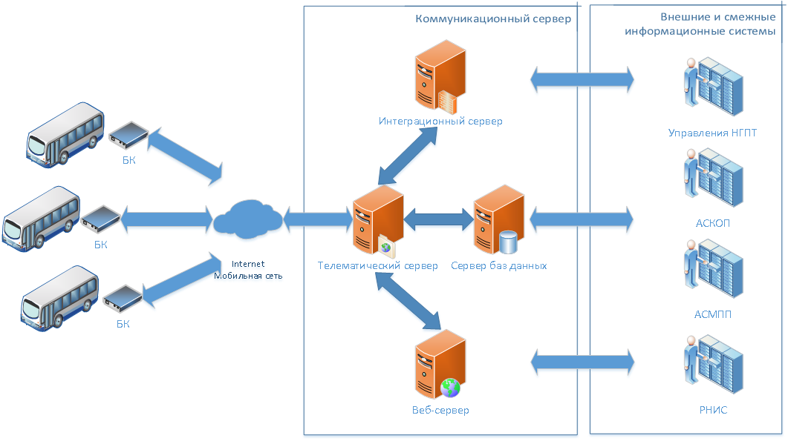

Рисунок 23 Структурная схема ПО «Коммуникационный сервер»

### Решения по компоненту ПО «Контролёр КРС»

ПО «Контролер КРС» предназначено для обеспечения контроля оплаты проезда пассажиров сотрудниками КРС в транспортных средствах наземного пассажирского транспорта.

Выбор смартфона на базе ОС Android в качестве аппаратной платформы обусловлен тем, что в составе аппаратной части таких устройств присутствует полный набор необходимых периферийных модулей, требуемых для выполнения основных функций ПО «Контролер КРС».

#### Функции, реализуемые компонентом ПО «Контролёр КРС»

ПО «Контролер КРС» реализует следующие основные функции:

* Авторизацию контролера;
* Получение списка носителей с уникальными номерами, провалидированных на ТОП в ТС;
* Чтение с помощью NFC смартфона данных с предъявленных для проверки носителей, в том числе бесконтактных банковских карт;
* Сопоставление полученного списка носителей с предъявляемыми к проверке;
* Индикация (визуальная на экране, звуковая и тактильная) результата сопоставления;
* Запись в локальную БД и отправка на сервер результатов проверки каждого предъявленного носителя;
* Запись в локальную БД и отправка на сервер времени начала и окончания проверки каждого ТС, включая перечень осуществленных проверок носителей с указанием результатов;
* Формирование сводного отчета по закрываемой смене контролера, его запись в локальную БД и отправка на сервер;
* Сканирование QR кода, предъявляемого на бумажном носителе, распечатанном в ТОП-М и его проверка в списке валидных QR кодов в рамках рейса;
* Формирование билетов по выбранной категории льготы с последующей печатью сформированного билета на внешнем печатающем устройстве, подключенном по Bluetooth к смартфону контролера;
* Получение актуальных текущих координат и их отправка в АРМ «Коммуникационный сервер»;

#### Спецификация ПО и требования к оборудованию

ПО «Контролер КРС» разработано на языке программирования C# с использованием локальной базы данных SqLite.

ПО «Контролер КРС» взаимодействует с ПО «Коммуникационный сервер» по средствам доступного канала связи (GSM/WiFi) путем обмена REST пакетами.

Целевая программная платформа для работы ПО «Контролер КРС» – ОС Android версии не ниже 8.0.

Целевая аппаратная платформа – смартфоны любого производителя с обязательным наличием следующих модулей:

1. Модуля NFC с возможностью чтения карт стандарта Mifare Classic, Plus, EMV, Ultralight

2. Модуля Bluetooth LE

3. Модуля GPS/ГЛОНАСС

4. Модуля камеры, физическим разрешением не менее 12 мП

### Решения по компоненту ПО «Пассажиропоток»

Программное обеспечение «Пассажиропоток» предназначено для получения и отображения оператору автоматизированного рабочего места «Пассажиропоток» оперативной Информации с датчиков системы подсчета пассажиров, а также для просмотра результатов аналитической обработки полученных данных.

ПО «Пассажиропоток» реализуется как клиент-серверное приложение с в виде WEB-интерфейса интерфейсом и предполагает участие Пользователя, который вводит и редактирует информацию.

Первичные данные ПО «Пассажиропоток» получает от ПО «Коммуникационный сервер», связь между которыми организована с использованием базовых средств сетевого и межсетевого взаимодействия на основе протокола TCP/IP.

#### Функции, реализуемые компонентом ПО «Пассажиропоток»

Функции, реализуемые ПО «Пассажиропоток»:

* Авторизация Пользователя
* Создание и редактирование справочников в ПО «Пассажиропоток», с возможностью загрузки данных из внешних источников, содержащих данные по:
* Транспортным средствам
* Маршрутам
* Остановочным пунктам
* Расписанию движения
* Информации об установленном оборудовании СПП
* Импорт следующей телематической информации, получаемой от комплекса бортового оборудования, установленного в салоне транспортного средства:
* данных о местонахождении и параметрах движения транспортных средств;
* данных о пассажиропотоке;
* данных о состоянии работы бортового оборудования
* Отображение в режиме реального времени телематической информации с привязкой к транспортным средствам на геокарте и в табличном виде с привязкой к названию или идентификатору остановочных пунктов на основании навигационных данных.
* Аналитическая обработка полученных данных и вывод информации в графическом и табличном виде отчетов по следующим параметрам:
* число вошедших и вышедших пассажиров по транспортному средству или группе транспортных средств за выбранный Пользователем интервал времени;
* число перевезенных пассажиров на маршруте с возможностью детализации информации по каждому остановочному пункту и транспортному средству;
* число пассажиров между любой парой остановок разных маршрутов (межостановочные корреспонденции);
* наполнение салона транспортного средства на перегоне;
* пассажирооборот остановочного пункта (число вошедших и вышедших пассажиров);
* пассажирооборот на крупных остановочных пунктах, как сумма пассажирооборота по всем маршрутам, обслуживающим данный остановочный пункт;
* удельное наполнение салона транспортного средства;
* коэффициент неравномерности пассажиропотока (часовой, внутричасовой);
* потребность в подвижном составе на маршрутах по часам суток;
* Вывод результатов аналитической обработки в форме отчетов с группировкой по следующим параметрам:
* дата и время;
* вид транспортного средства;
* остановочный пункт;
* номер маршрута и номер выхода.
* Выгрузка отчетов в формате MS Office.
* Построение отчетных форм в соответствии с ГОСТ Р 54723-2011 «Глобальная навигационная спутниковая система. Системы диспетчерского управления городским пассажирским транспортом. Назначение, состав и характеристики решаемых задач подсистемы анализа пассажиропотоков».

### Решения по компоненту ПО «Оператор КРС»

ПО «Оператор КРС» предназначено для использования операторами КРС в целях обеспечения контроля оплаты проезда пассажирами в общественном транспорте и управления бригадами контролеров, работающих на линии в транспортных средствах.

При визуальной оценке ситуации с количеством безбилетных пассажиров во всем контролируемом транспорте, оператор КРС может направить бригады контролеров КРС в районы с наибольшим количеством безбилетников. Таким образом достигается оперативность реагирования и соответственно снижение доли безбилетников в контролируемом транспорте.

Дополнительно, для удобства оценки и при определенном масштабе отображения гео-карты, районы окрашиваются в цвета, соответствующие количеству безбилетных пассажиров в транспортных средствах.

#### Функции, реализуемые компонентом ПО «Оператор КРС»

ПО «Оператор КРС» реализует следующие основные функции:

* Авторизацию оператора;
* Отображение гео-карты (OpenstreetMap);
* Масштабирование гео-карты;
* Отображение транспортных средств на гео-карте в соответствии с их фактическим местоположением;
* Отображение привязанной к транспортным средствам информации о количестве вошедших пассажиров и о количестве не оплативших проезд пассажирах;
* Обеспечение визуальной дифференциальной индикации состояния транспортного средства на карте в зависимости от количества не оплативших проезд пассажиров;
* Настройка дифференциальной индикации состояния транспортного средства, включая настройку для каждого из состояний- цвета отображения и относительной величины, при которой индикация будет отображена.

#### Спецификация ПО и требования к оборудованию

ПО «Оператор КРС» разработано на языках программирования C#/С++ с использованием локальной базы данных PostgreSQL.

ПО «Оператор КРС» взаимодействует с ПО «Коммуникационный сервер» по средствам доступного канала связи (Ethernet/WiFi) путем обмена REST пакетами.

Целевая программная платформа для работы ПО «Оператор КРС» – ОС Windows 7 и выше или любая другая операционная система с возможность запуска web браузера Chrome.

Целевая аппаратная платформа – любая, способная обеспечить работу целевой программной платформы.

|  |  |  |  |  |  |  |  |  |  |
| --- | --- | --- | --- | --- | --- | --- | --- | --- | --- |
| **ЛИСТ РЕГИСТРАЦИИ ИЗМЕНЕНИЙ** | | | | | | | | | |
| Изм. | Номер листов (страниц) | | | | Всего листов (страниц)  в докум. | № докум. | Входящий № сопроводительного докум.  и дата | Подп. | Дата |
| измене нных | замене нных | новых | аннулир ованных |
|  |  |  |  |  |  |  |  |  |  |
|  |  |  |  |  |  |  |  |  |  |
|  |  |  |  |  |  |  |  |  |  |
|  |  |  |  |  |  |  |  |  |  |
|  |  |  |  |  |  |  |  |  |  |
|  |  |  |  |  |  |  |  |  |  |
|  |  |  |  |  |  |  |  |  |  |
|  |  |  |  |  |  |  |  |  |  |
|  |  |  |  |  |  |  |  |  |  |
|  |  |  |  |  |  |  |  |  |  |
|  |  |  |  |  |  |  |  |  |  |
|  |  |  |  |  |  |  |  |  |  |
|  |  |  |  |  |  |  |  |  |  |
|  |  |  |  |  |  |  |  |  |  |
|  |  |  |  |  |  |  |  |  |  |
|  |  |  |  |  |  |  |  |  |  |
|  |  |  |  |  |  |  |  |  |  |
|  |  |  |  |  |  |  |  |  |  |
|  |  |  |  |  |  |  |  |  |  |
|  |  |  |  |  |  |  |  |  |  |

# ПИЛОЖЕНИЕ А

**Разработка дизайна корпуса ТОП-1 и ТОП-2**

Проектирование дизайна корпуса ТОП-1 и ТОП-2 проводилось с учетом следующих основных требований:

* Отсутствие на корпусе острых углов, способных нанести вред пассажиру в случае резкого изменения скорости движения ТС.
* На лицевой части корпуса должен быть расположен дисплей и место для антенны считывателя бесконтактных карт.
* Возможность крепления на поручень пассажирского ТС (диаметр поручня 32-35 мм)
* Крепление на поручень обеспечивает фиксацию устройства на поручне без возможности проворачивания вокруг поручня.
* Вариант крепления терминала на плоскую поверхность.
* Световая индикация результата оплаты по периметру устройства (180 -360 градусов в горизонтальной плоскости)
* Место для сканера 2D штрих-кодов.
* Отверстие для динамика.
* Минимизировать выступ элементов терминала от поручня, терминал не должен мешать проходу пассажиров.
* Терминал должен иметь оригинальный дизайн, выделяться на фоне похожих однотипных устройств (Vendotek, Mikroelektronika, Famoco, Aqsi Cube, Транстелематика, SCV и т.п.)

Проектирование дизайна.

* Проведены работы по исследованию образцов на рынке терминалов для оплаты проезда.

В соответствие с данными компоновки смоделировано расположение компонентов в корпусе терминала. При компоновке ТОП-1 и ТОП-2 для удобства оплаты проезда пассажирами картами или мобильными телефонами был выбран вертикально ориентированный дисплей 3,5 дюйма, а дисплей и антенна считывателя бесконтактных карт разнесены в корпусе на плоскости. Это необходимо пассажирам для контроля результатов обработки карты на экране во время прикладывания карты к считывателю. Размер антенны считывателя бесконтактных карт выбран сопоставимым по размерам с экраном для обеспечения устойчивого поля для чтения карт.

* В соответствии с поставленными задачами разработаны 5 эскизов терминалов.

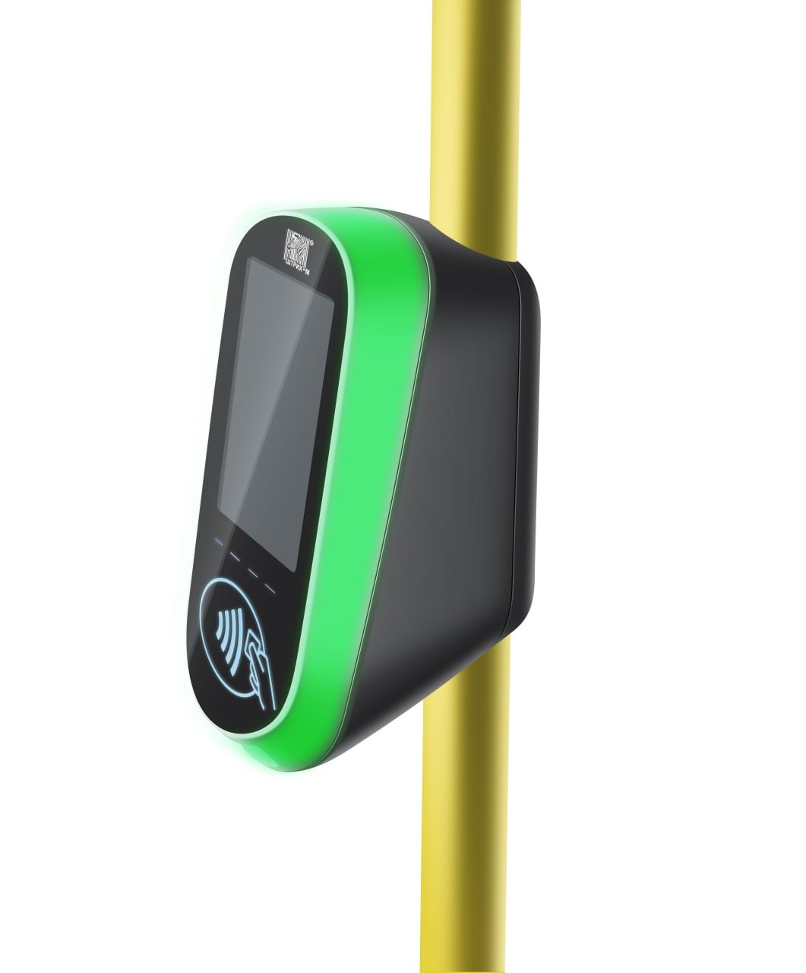

Рисунок 24 Вариант дизайна корпуса ТОП-1 и ТОП-2

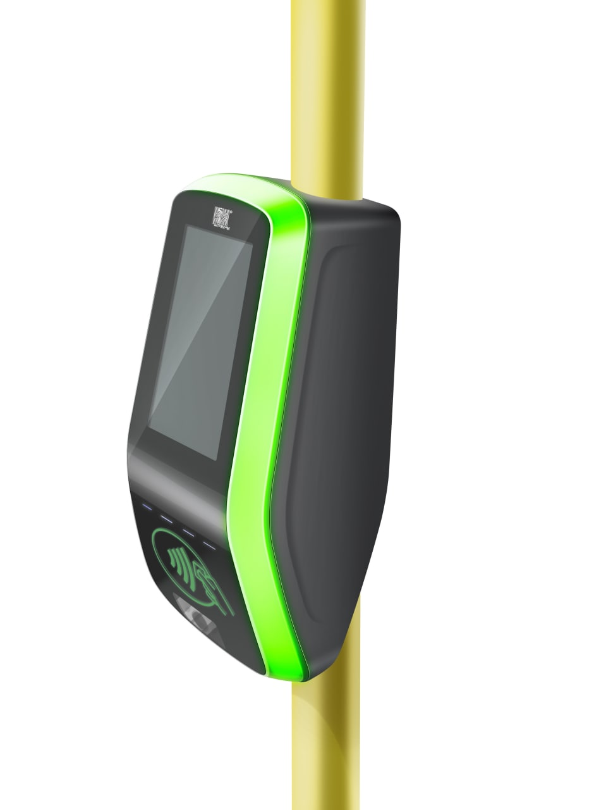

Рисунок 25 Вариант дизайна корпуса ТОП-1 и ТОП-2

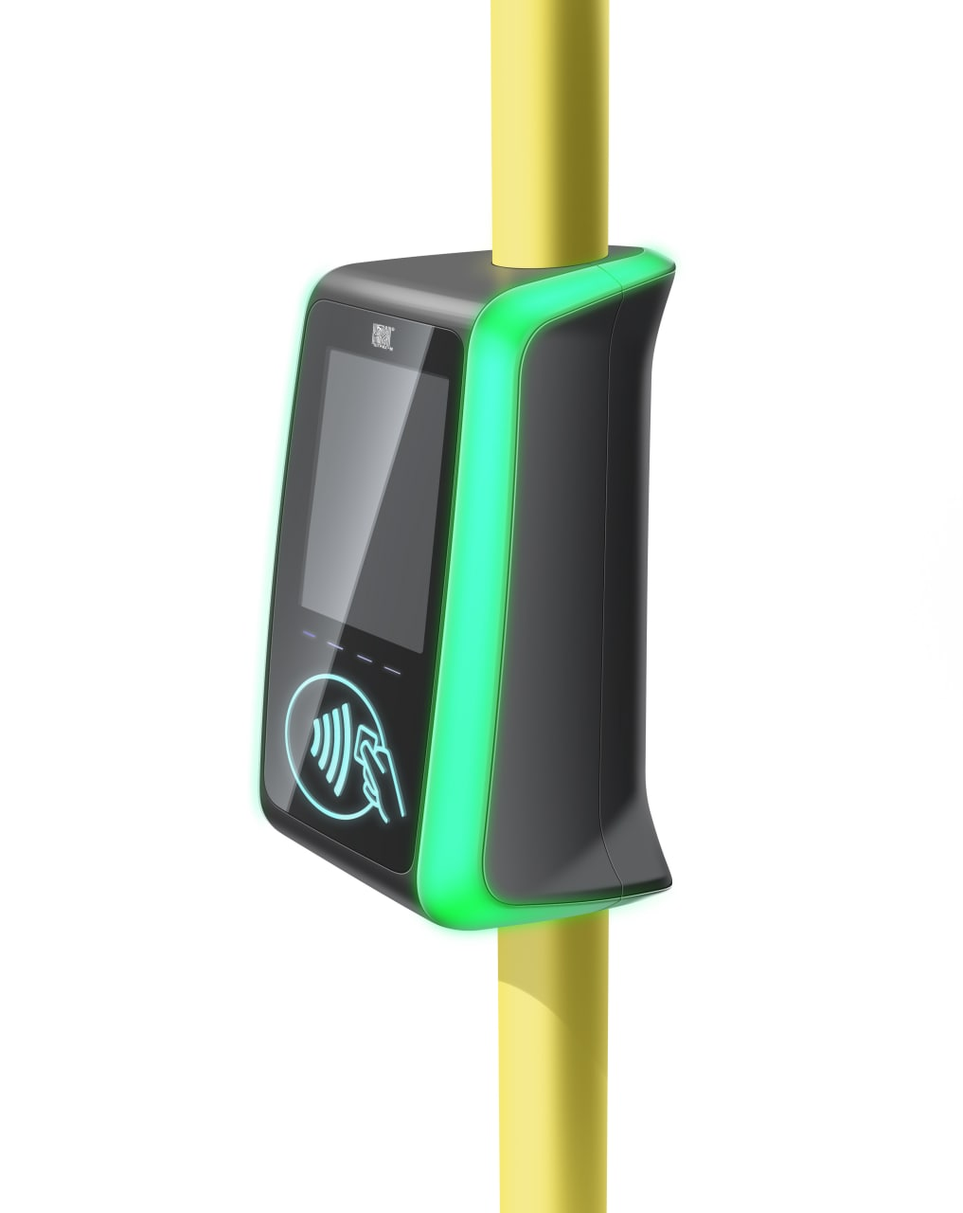

Рисунок 26 Вариант дизайна корпуса ТОП-1 и ТОП-2

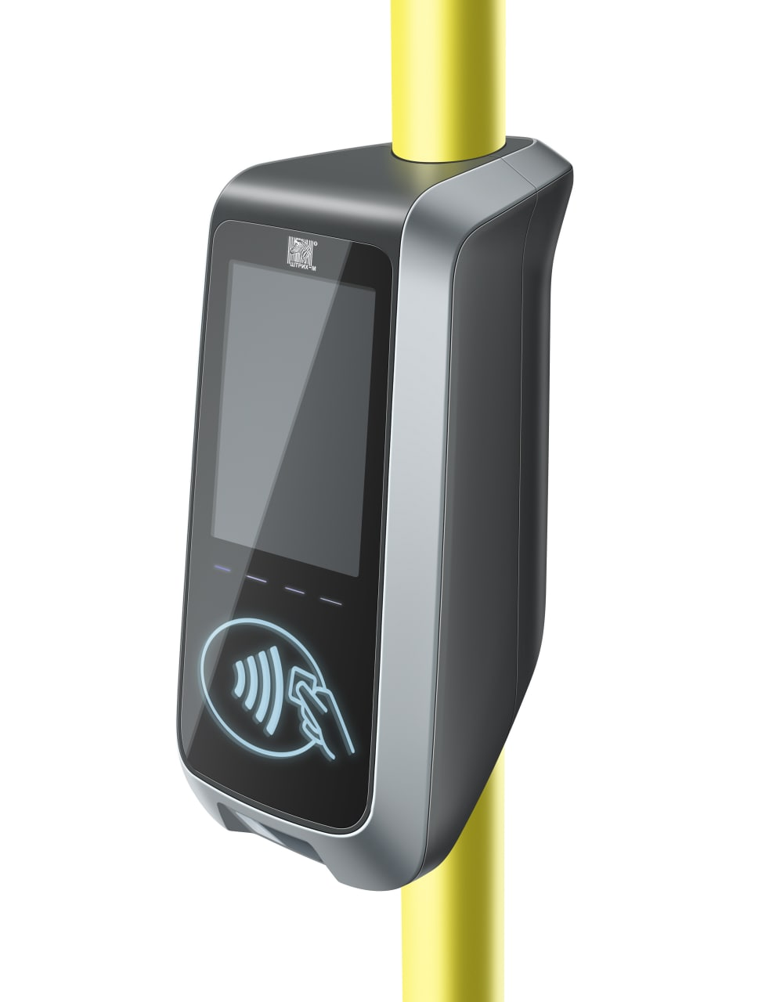

Рисунок 27 Вариант дизайна корпуса ТОП-1 и ТОП-2

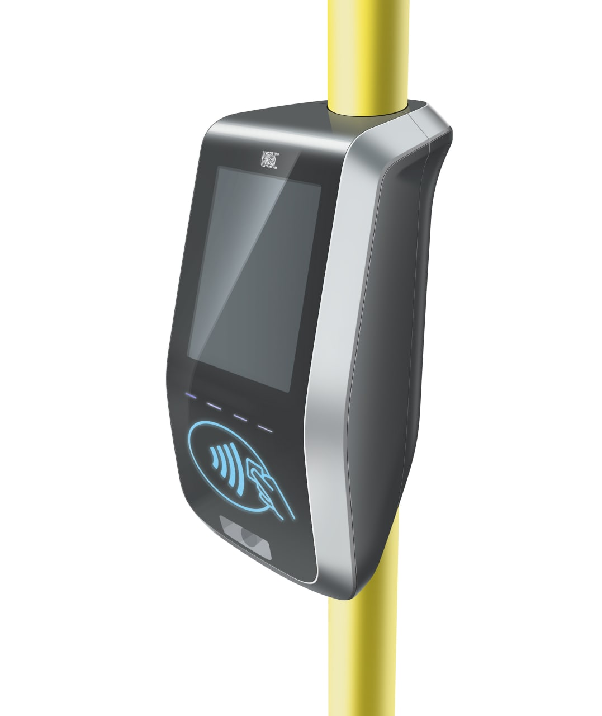

Рисунок 28 Вариант дизайна корпуса ТОП-1 и ТОП-2